**Installation courrier mail sur Debian POSTFIX/KMAIL**

**By Groupea (Anne-Julie,Milane,Zorha,Moussa,Bakhta)**

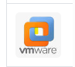 Assurez-vous d'avoir VMware Workstation 17 installé sur votre système sur la machine physique

Nous allons dans un 1er temps créer une machine et installer ISO Debian 12

[[](https://1drv.ms/u/s!AnrGBclSzf0eiFTgW3GUX66qdmwf)debian-12.2.0-amd64-netinst.iso](https://1drv.ms/u/s!AnrGBclSzf0eiFTgW3GUX66qdmwf)

Voir la procédure ci-dessous.

Cliquer sur le menu Edit ²

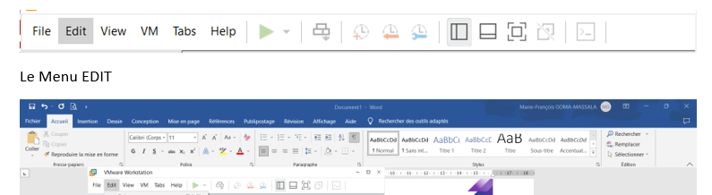

et sélectionné VMware Networstation

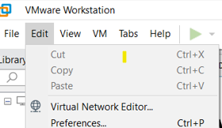

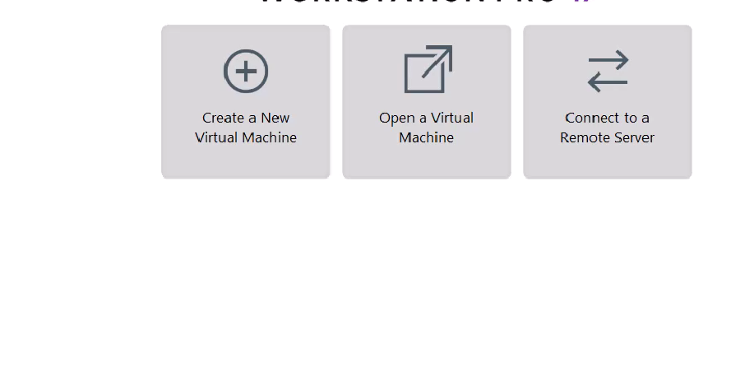

**: Préparation des ressources**

**Étape 2 : Création d'u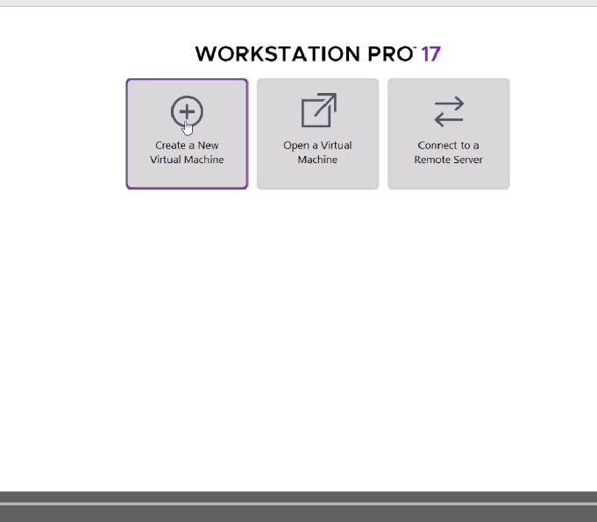ne machine virtuelle (VM**

1. Lancez VMware Workstation 17 cliquer sur Next

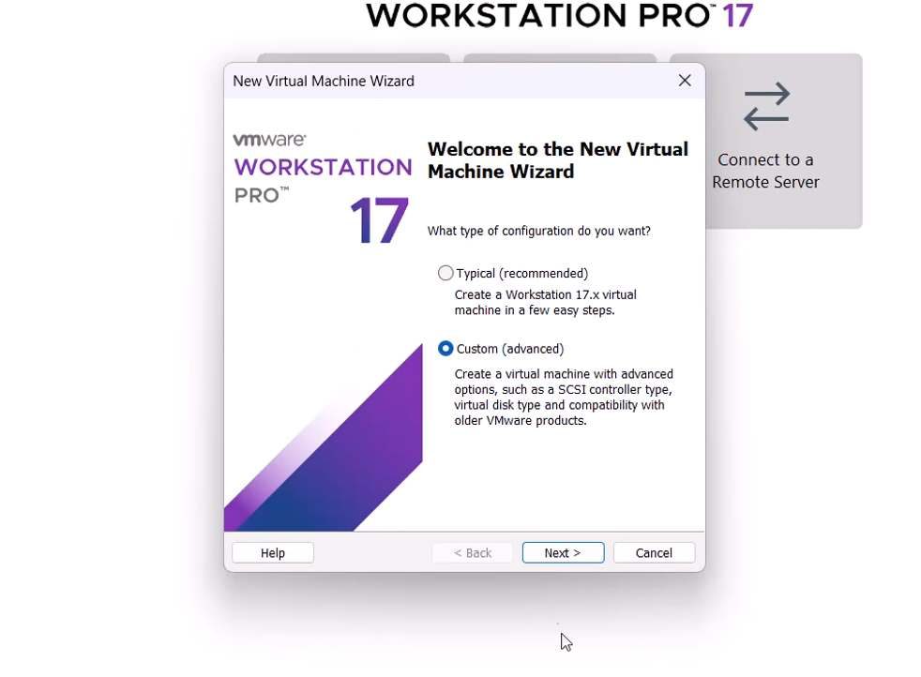

Cliquez sur Next

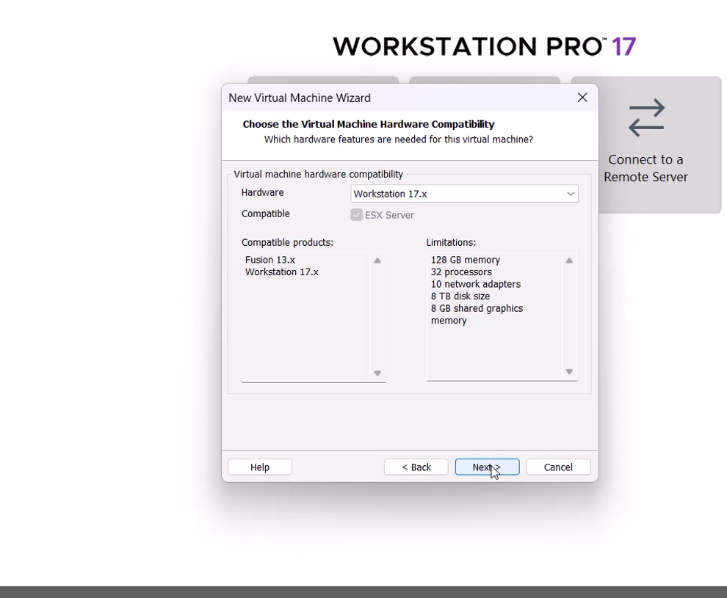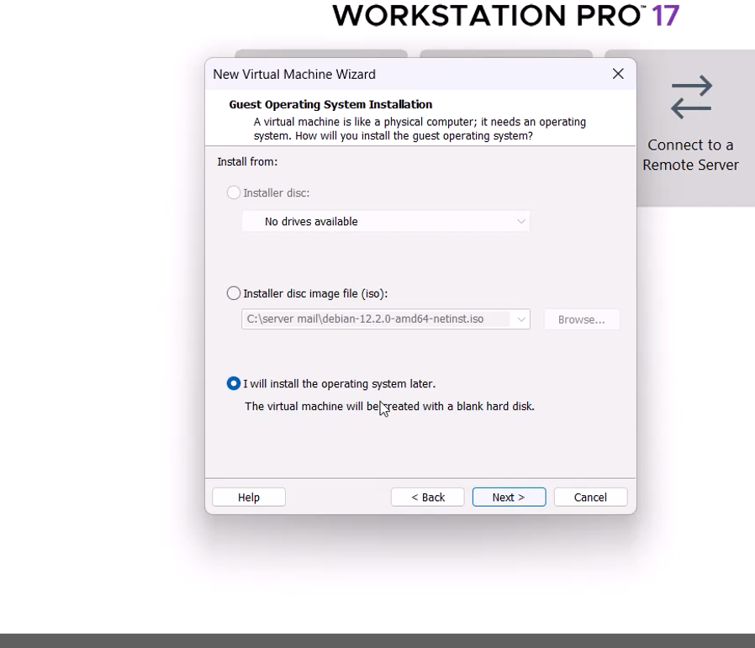

Choisir “I install the operating System later”… puis Next

Sélectionnez "Linux" comme type d'OS et "Debian (64 bits)" comme version

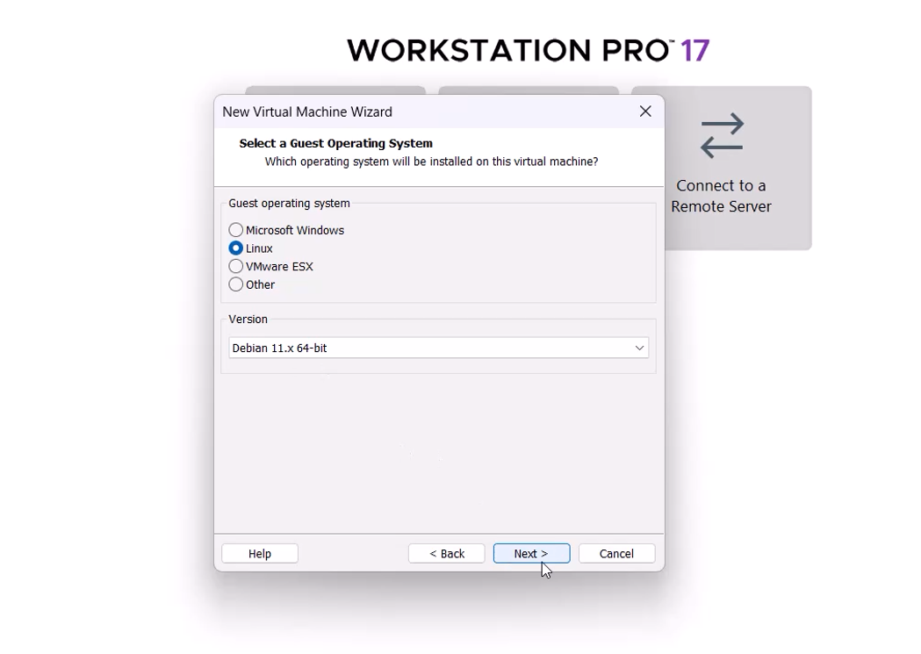

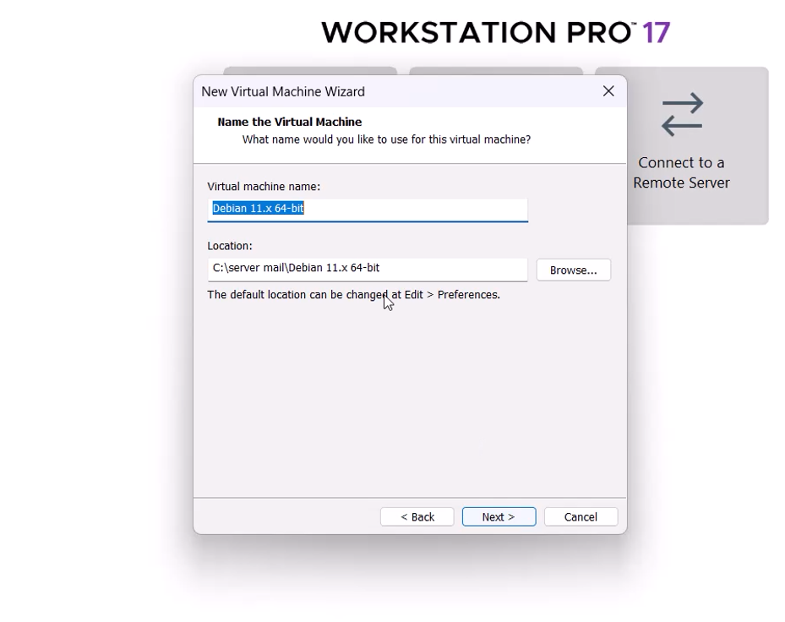

* Donnez un nom à votre VM et spécifiez l'emplacement où vous souhaitez l'enregistrer. Cliquez sur "Next".

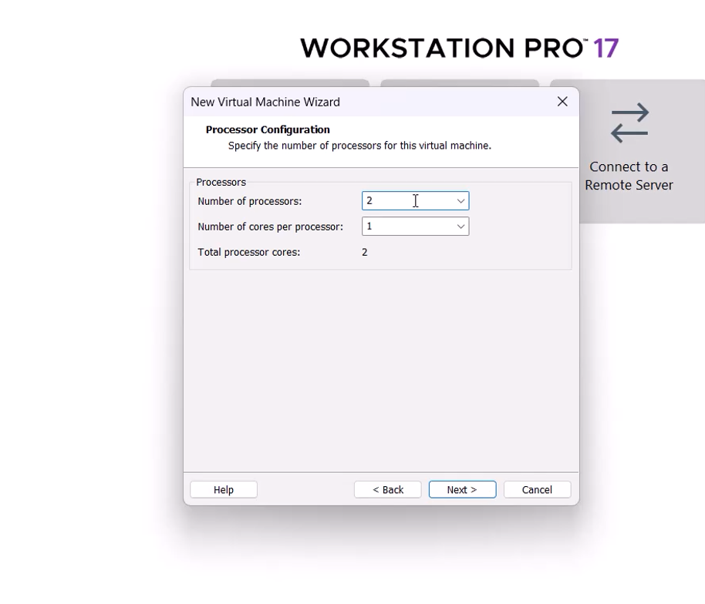

1. Puis Next

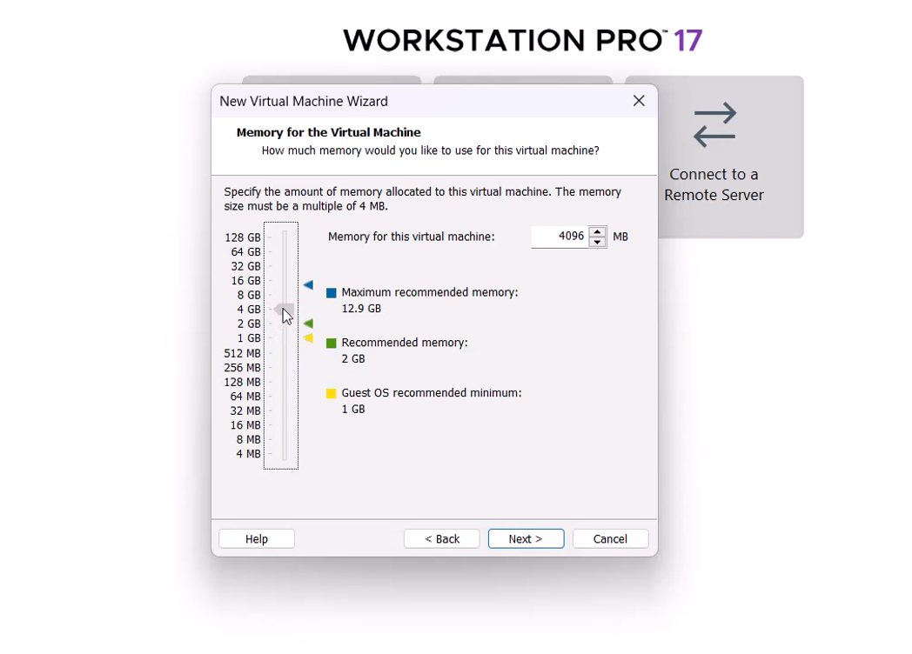

1. Allouez la quantité de mémoire RAM que vous souhaitez attribuer à la VM puis Next

Selectionné Use network… puis Next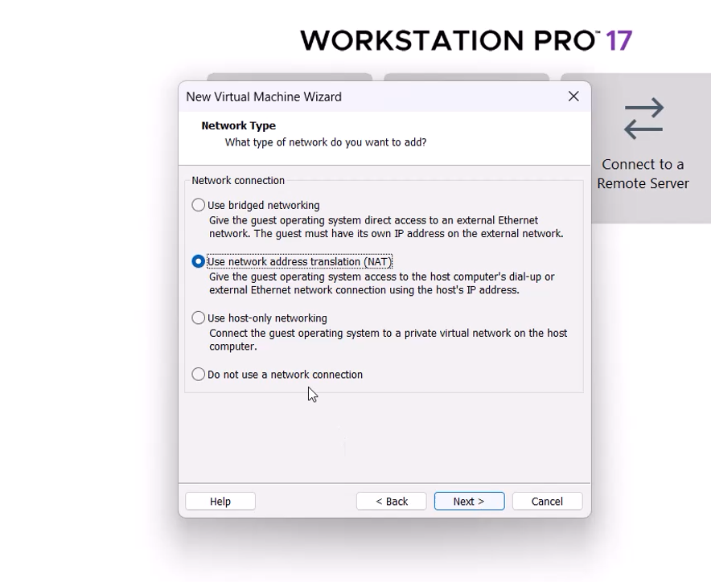

Cliquer sur LSI Logis puis sur Next

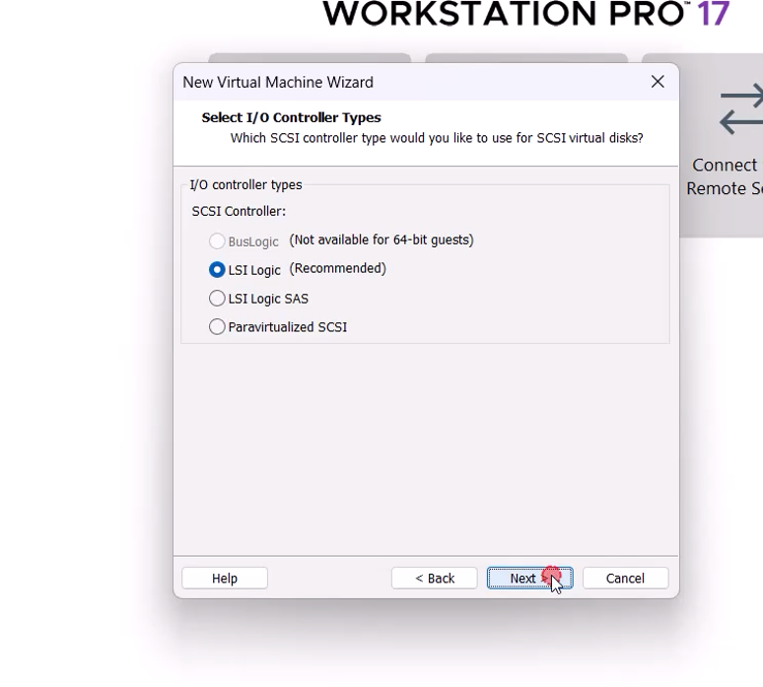

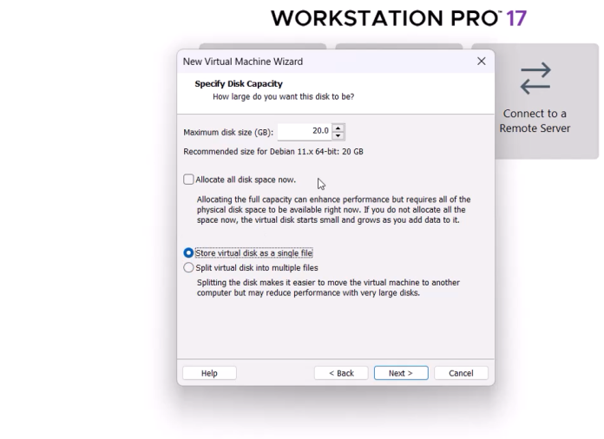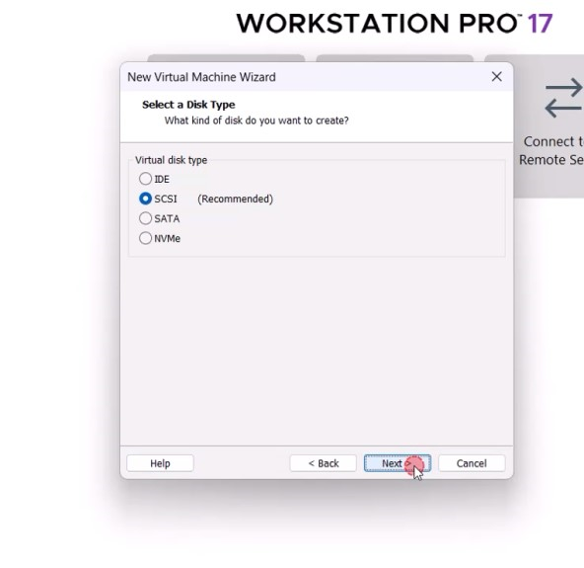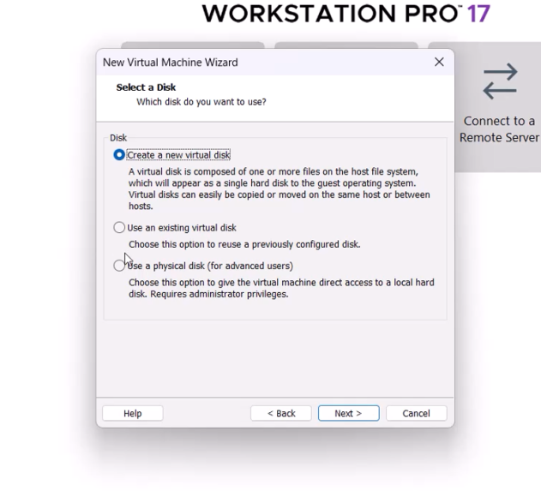

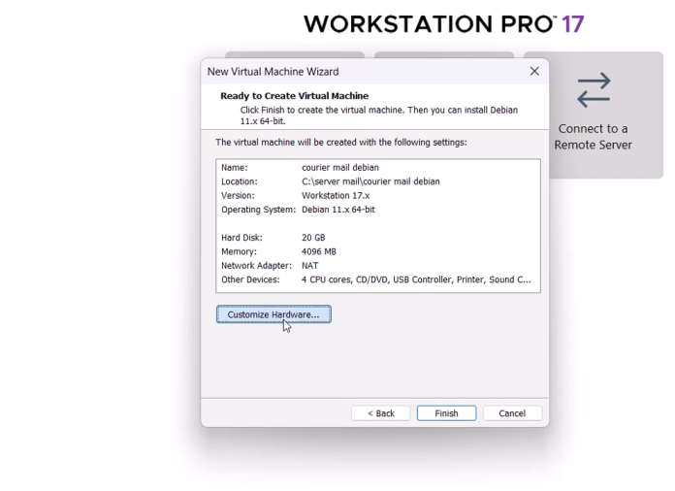

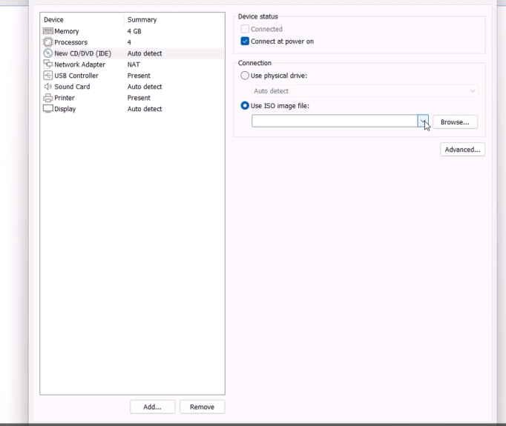

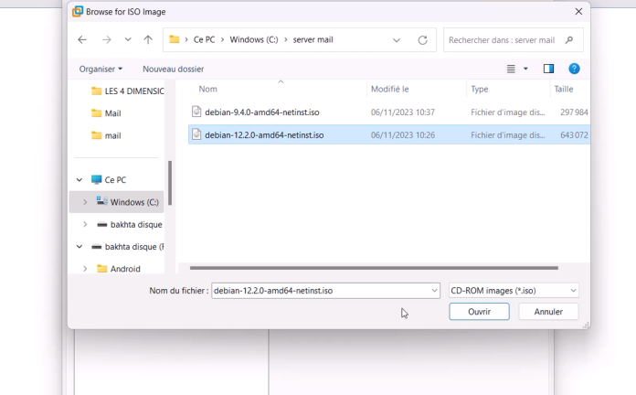

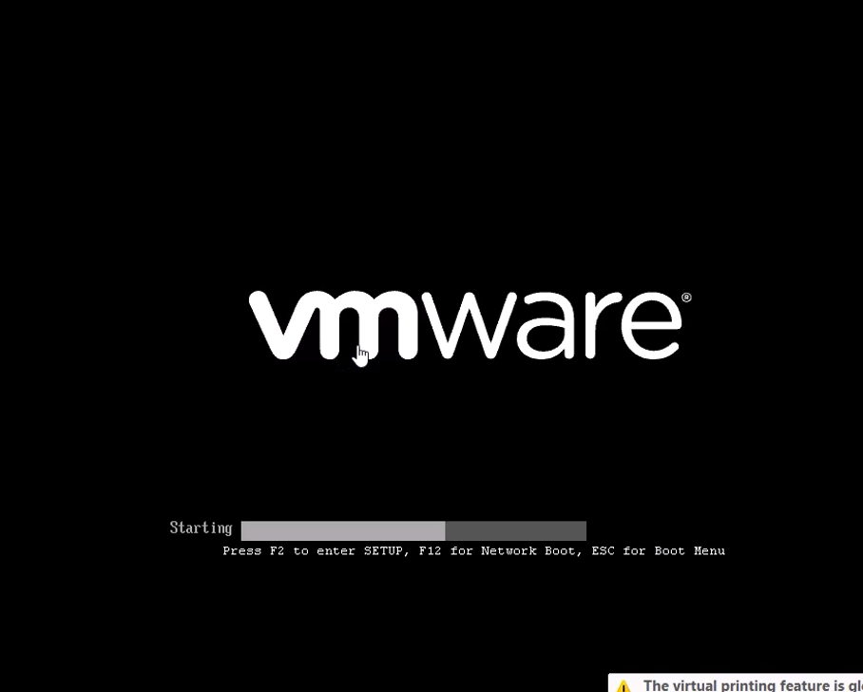

A cette étape il y a un temps de latence de plusieurs minutes pour l’apparition de la machine

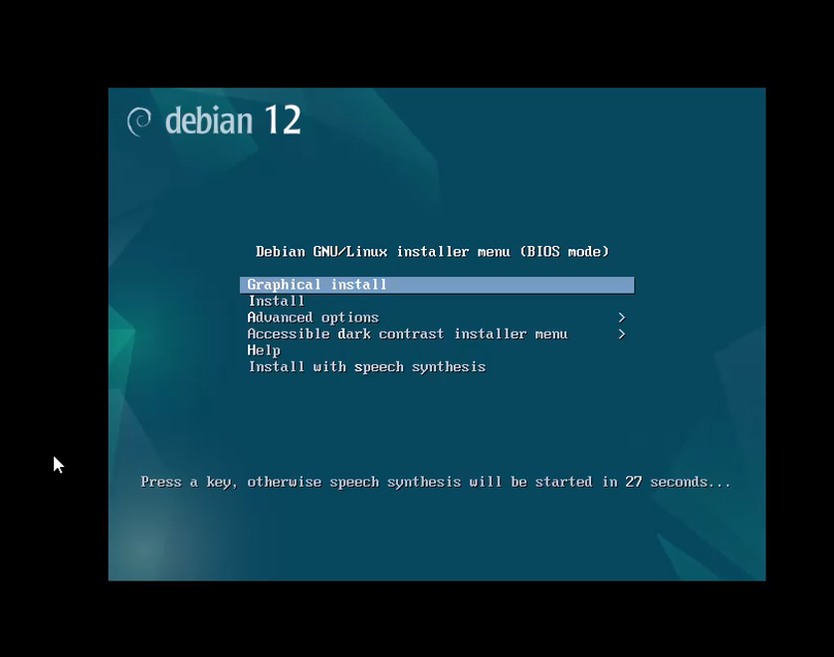

Choisir Graphique Install puis entrer

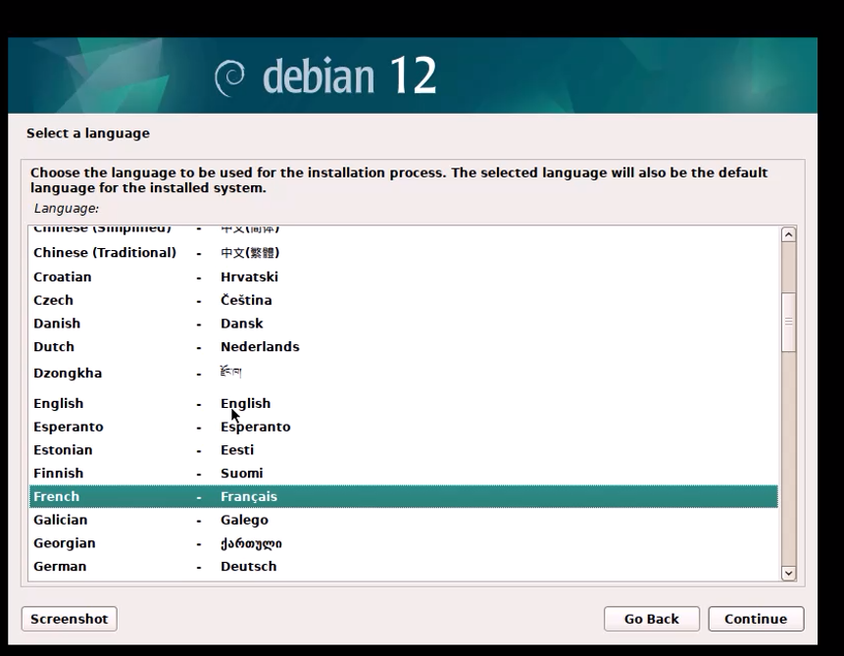

Sélectionner la langue puis continuer

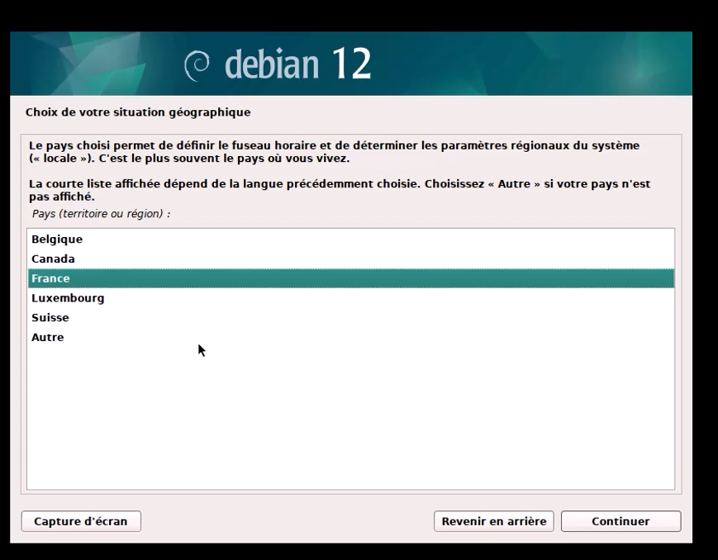

Sélectionner French et continuer

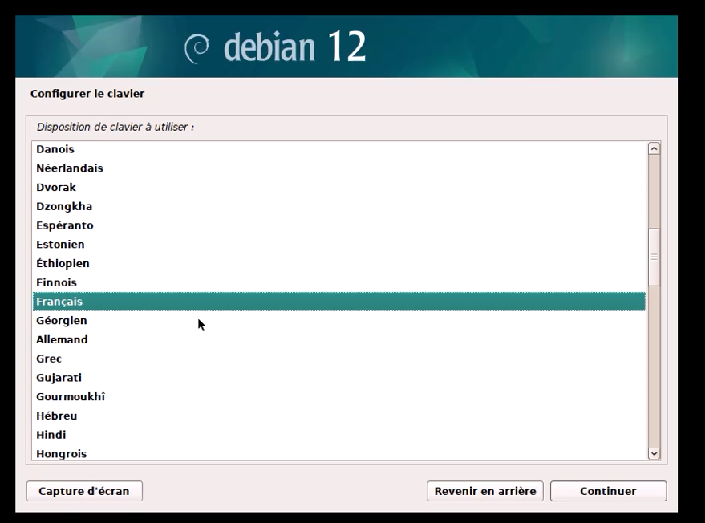

Français azerty et continuer

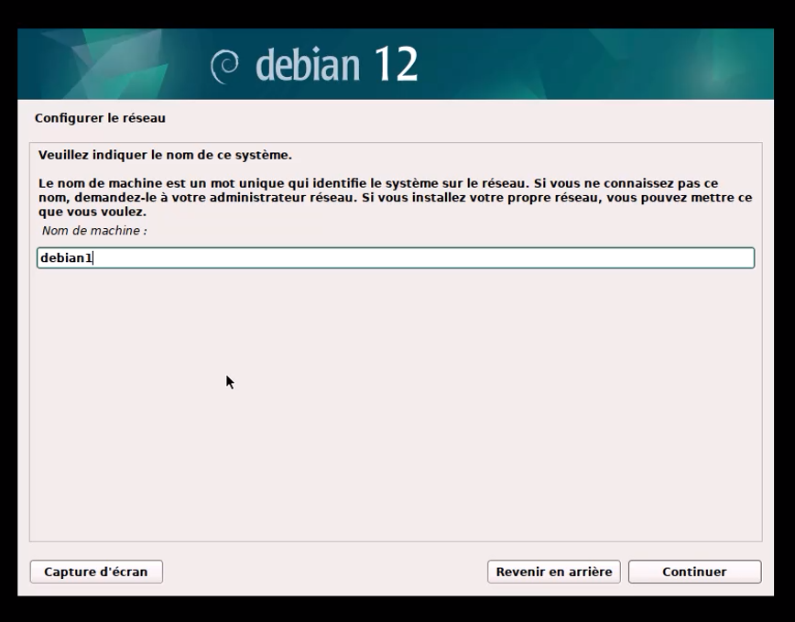

Définir le nom de la machine et continuer

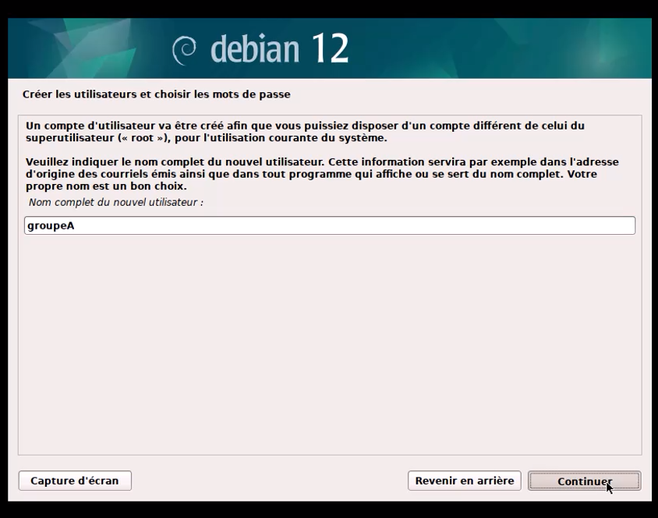

Nommer la machine ex votre prénom et continuer.

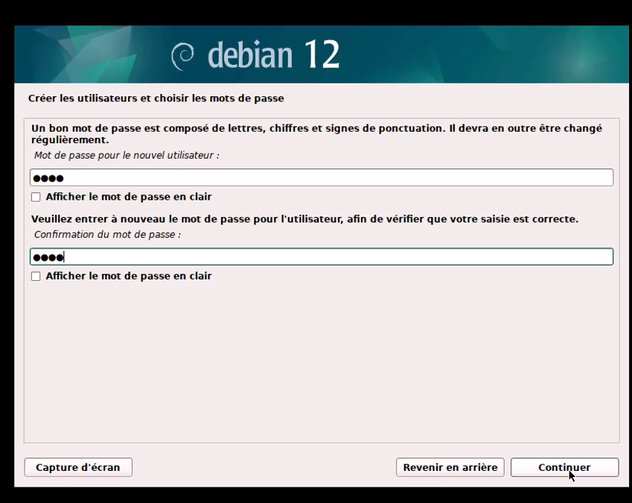

Créer un mot de passe et continuer

Le chargement de composants supplémentaires se mettent en place. 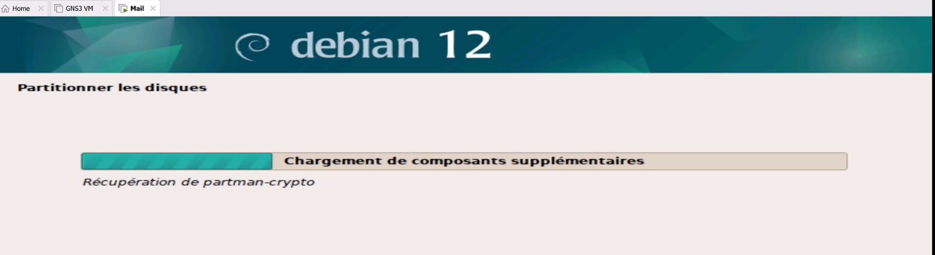

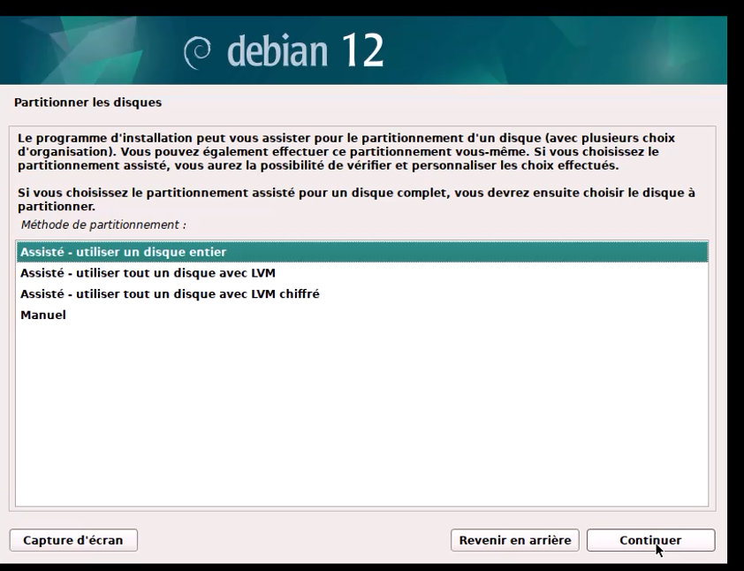

Sélectionner Assisté -utiliser… puis continuer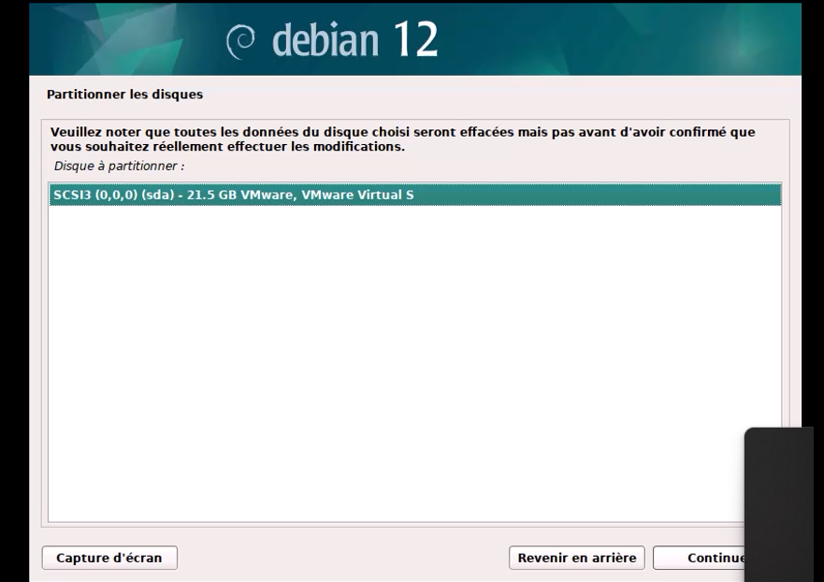

Continuer

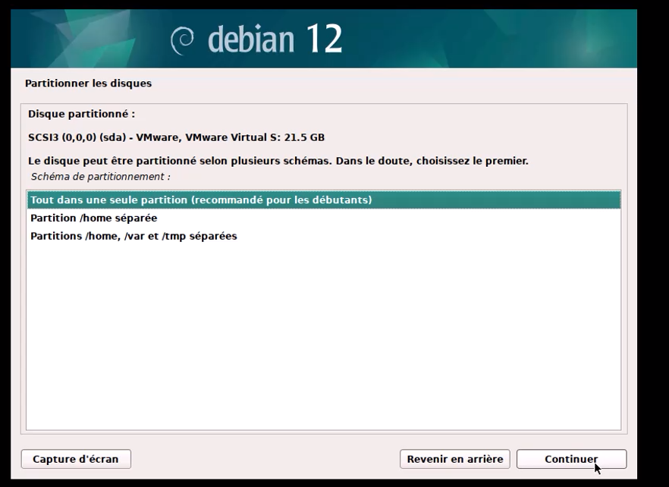

Sélectionner tout dans une seule partition et continuer.

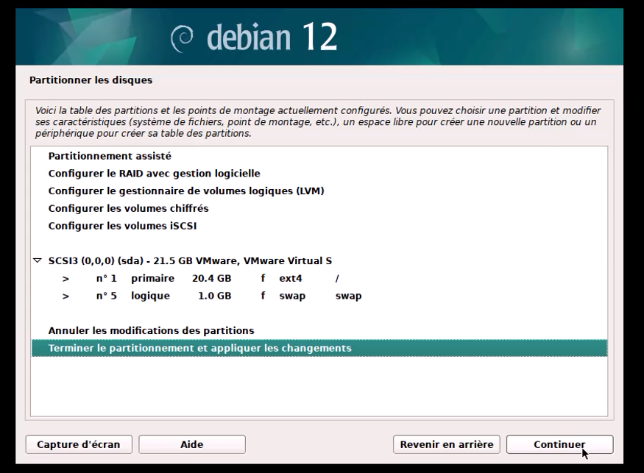

Sélectionner terminer et continuer

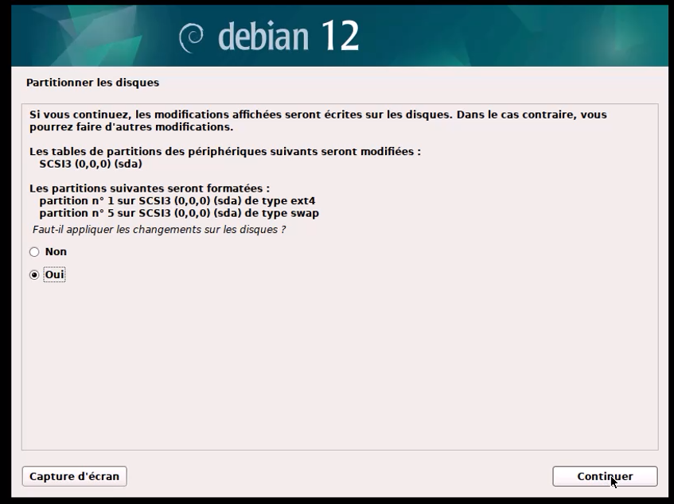

Choisir oui et continuer

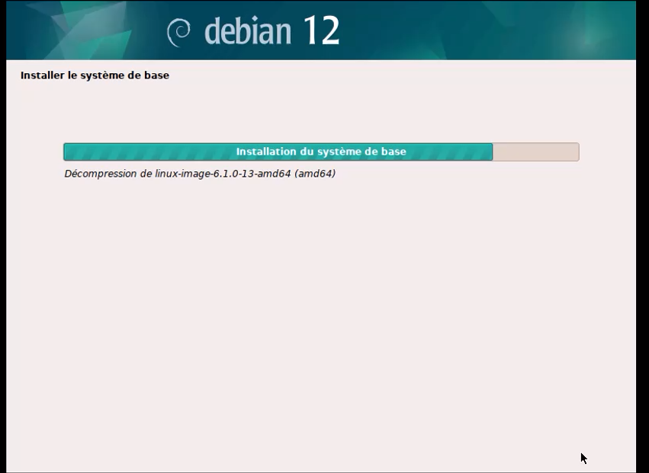

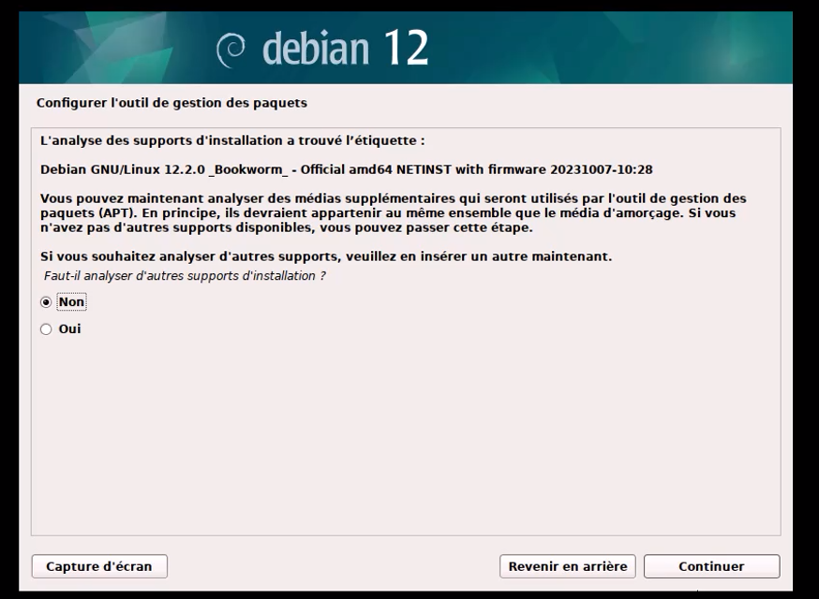

Sélectionner non et continuer

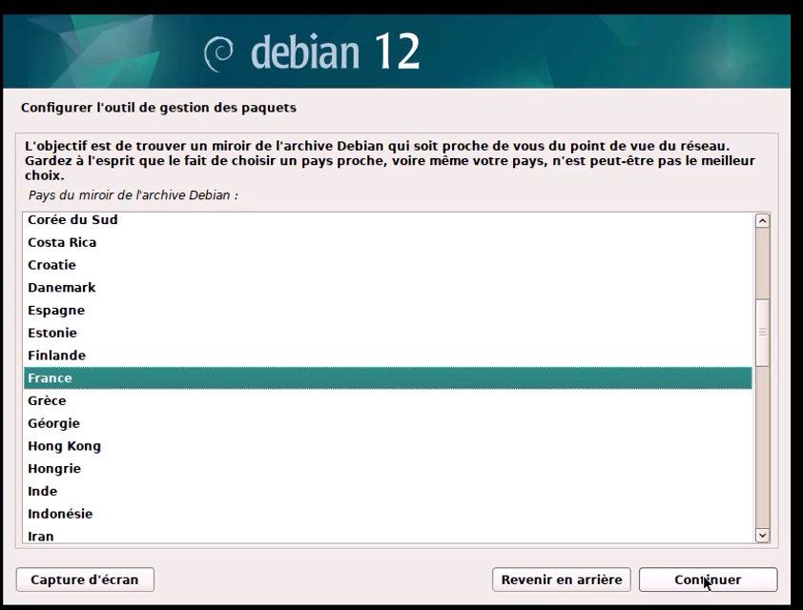

Continuer

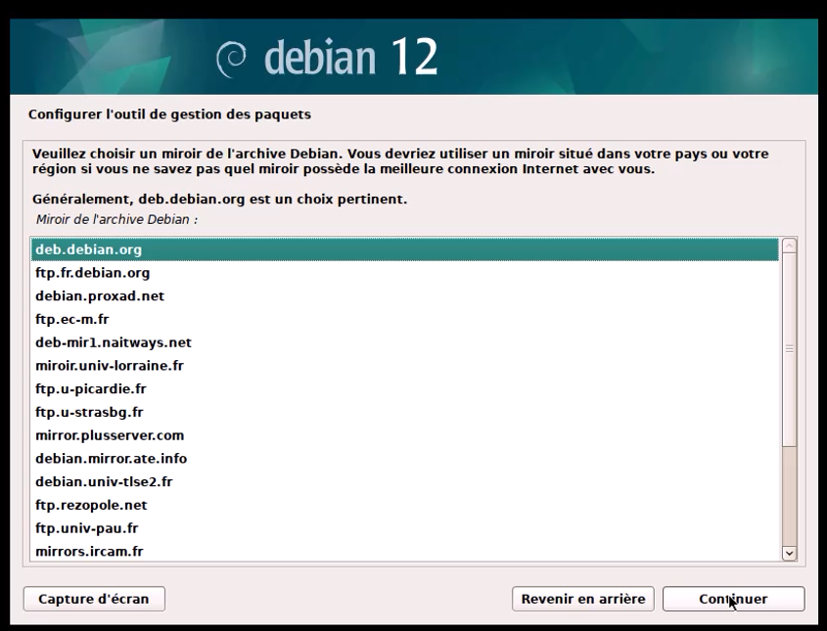

Sectionner le 1er choix

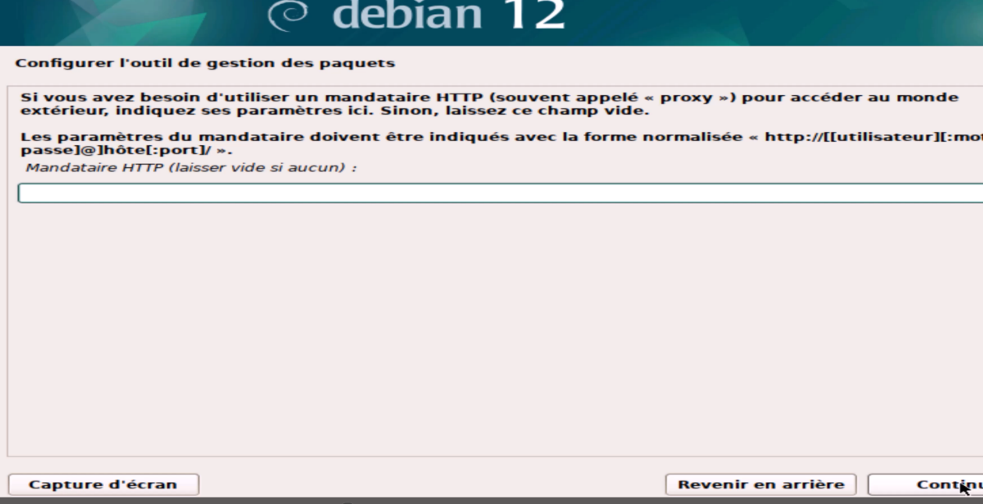

Continuer

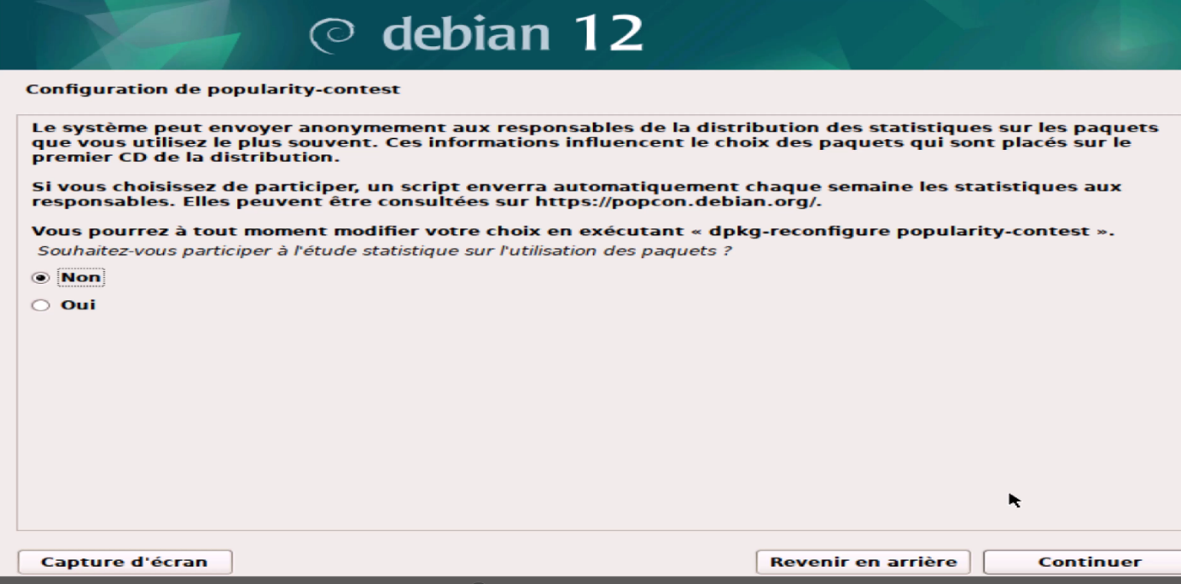

Sélection non et continuer

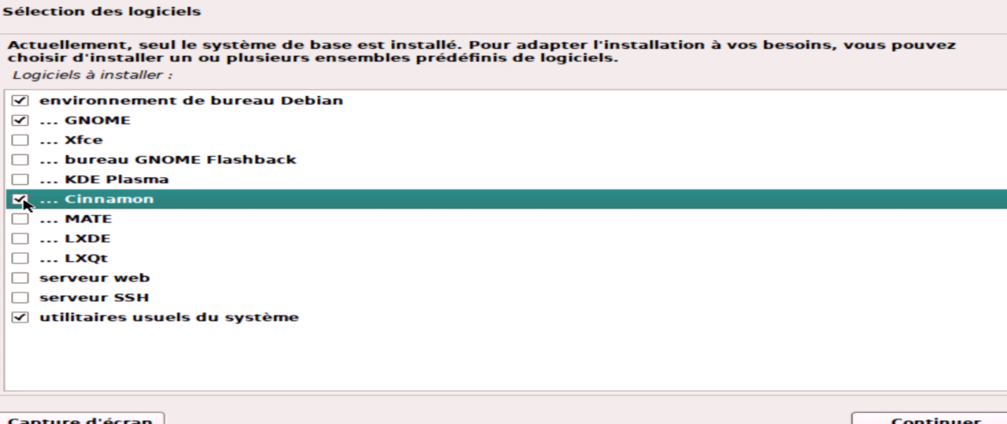ner

Cocher Cinamon et continuer

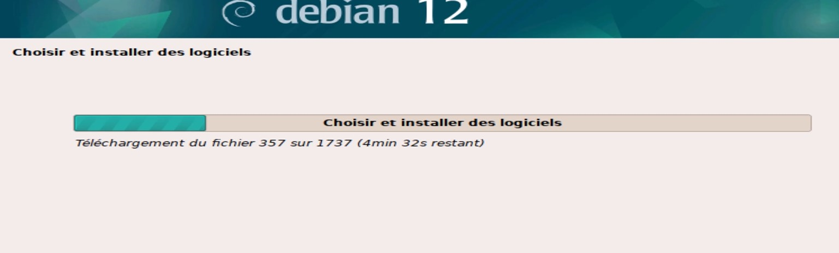

Le téléchargement s’installe.

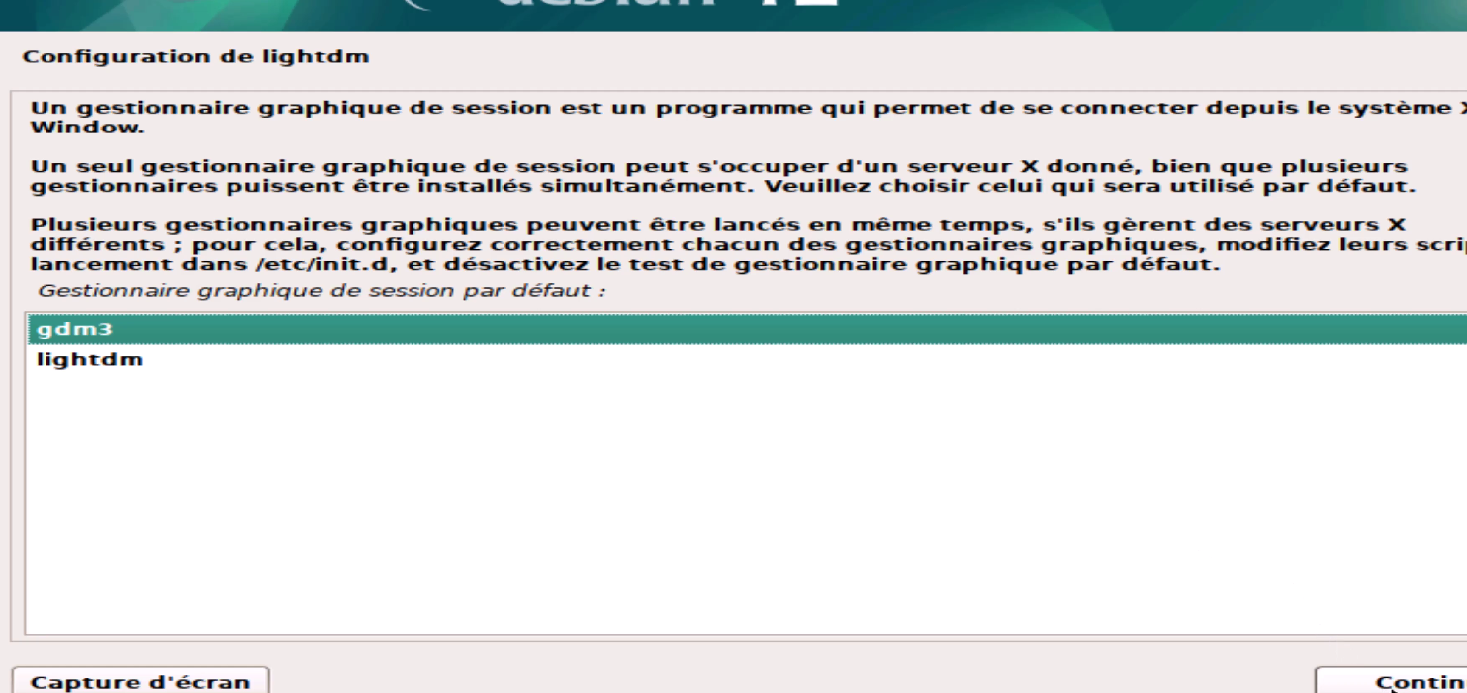

Sélectionner gdm3 et continuer



Le téléchargement s’installe.

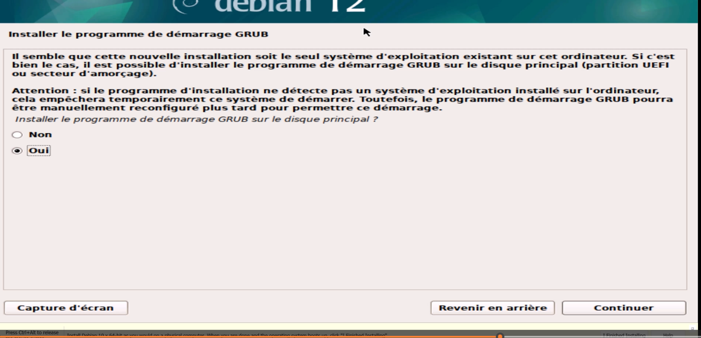

Sélectionner oui et continuer

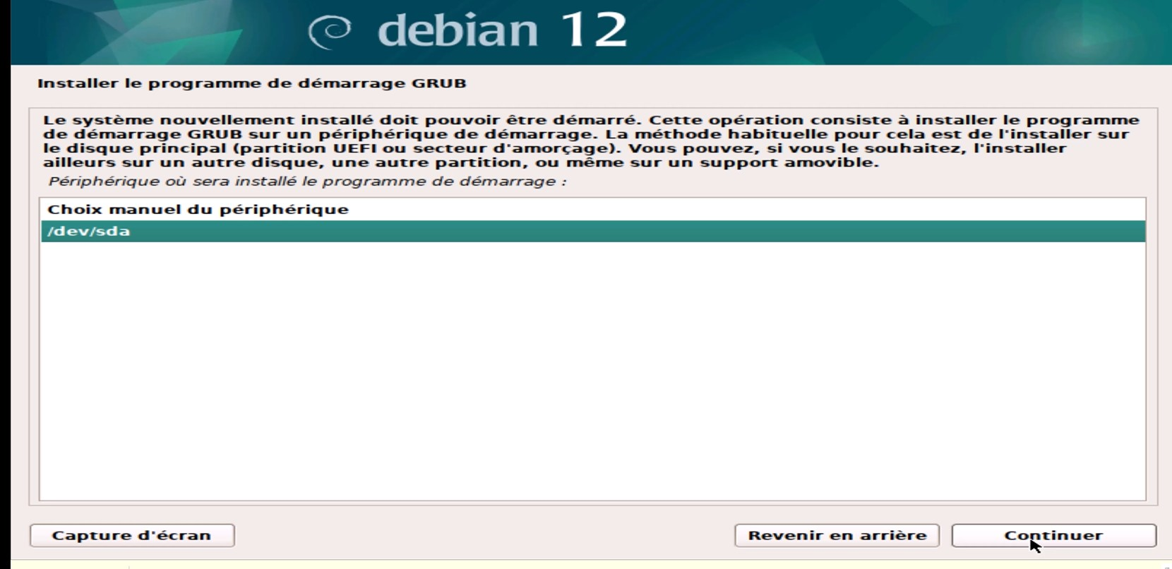

Sélectionner **/Dev/sda** et continuer

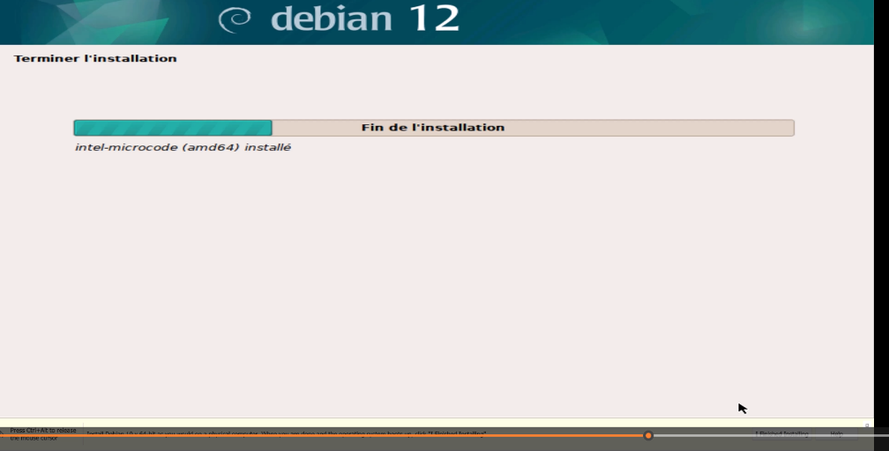

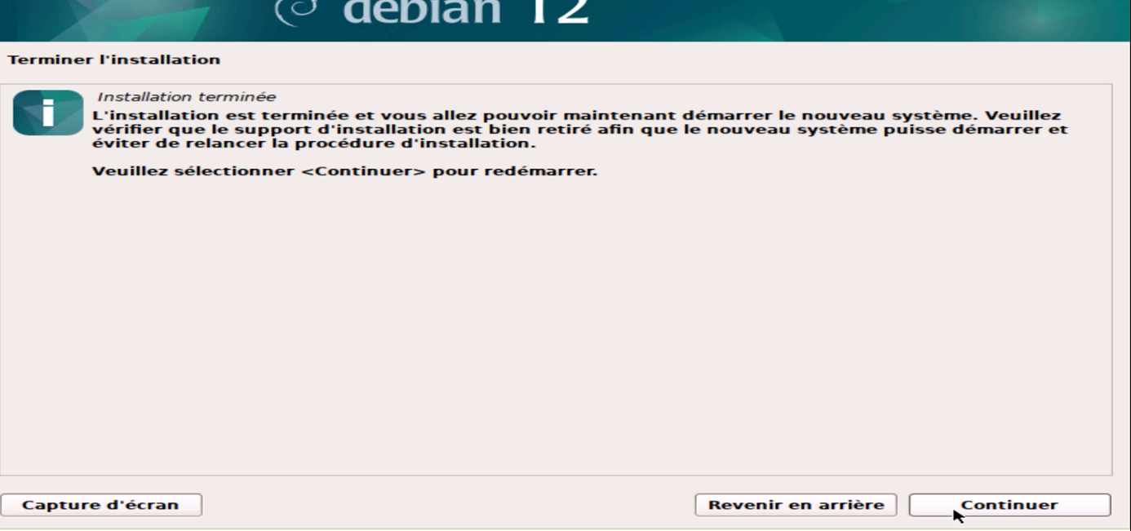

Cliquer sur continuer

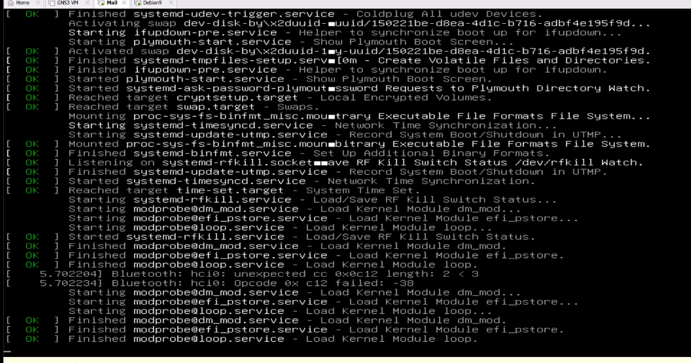

Ici la machine est en cours d’installation

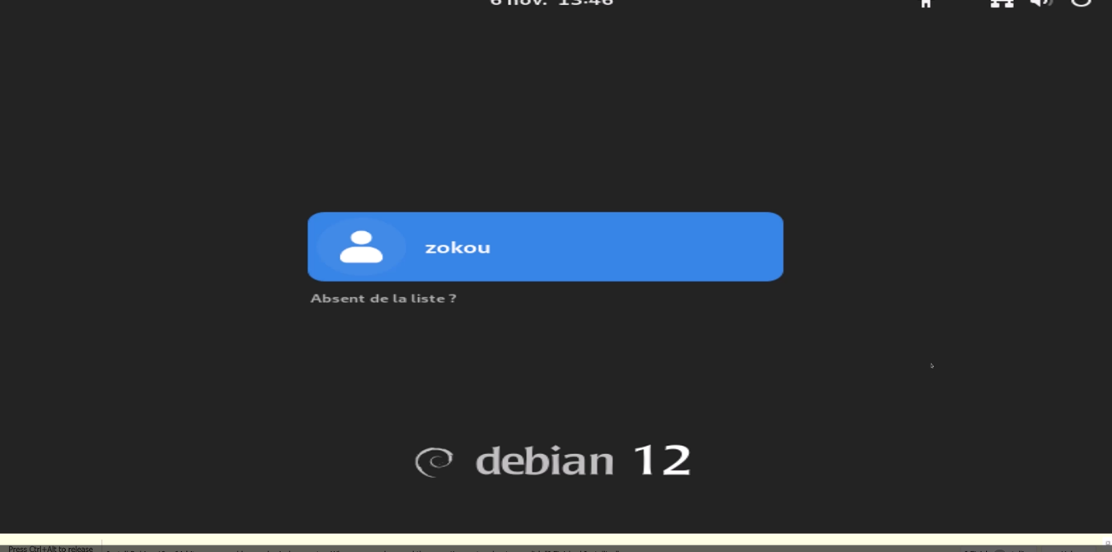

Pour se connecter cliquez ci-dessous et saisir le mot de passe et entrer

Ici la page d’accueil s’affiche

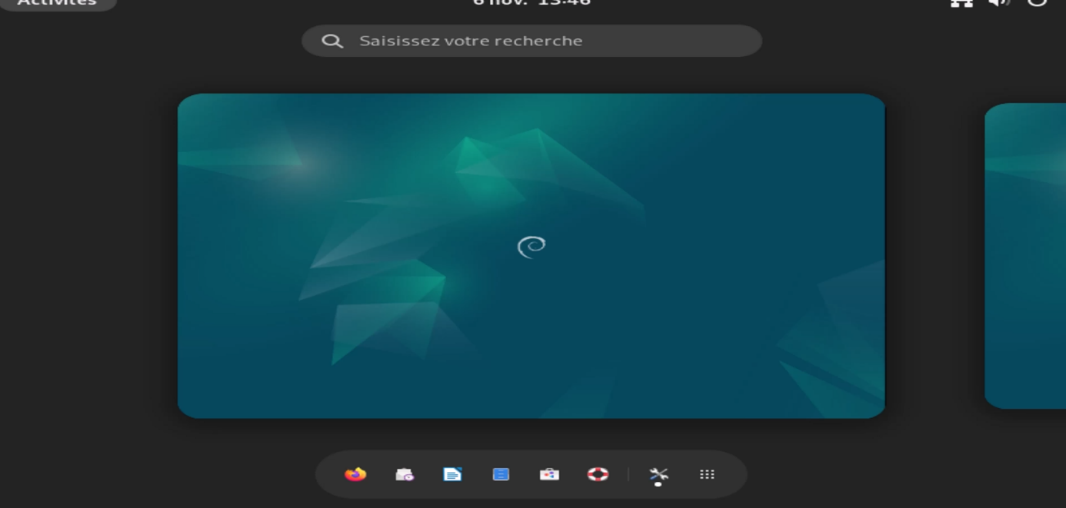

Selectionner le français

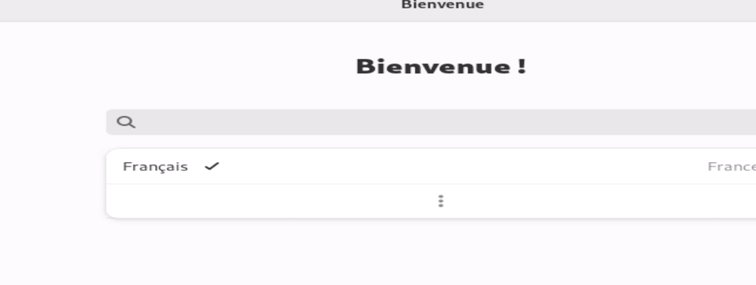

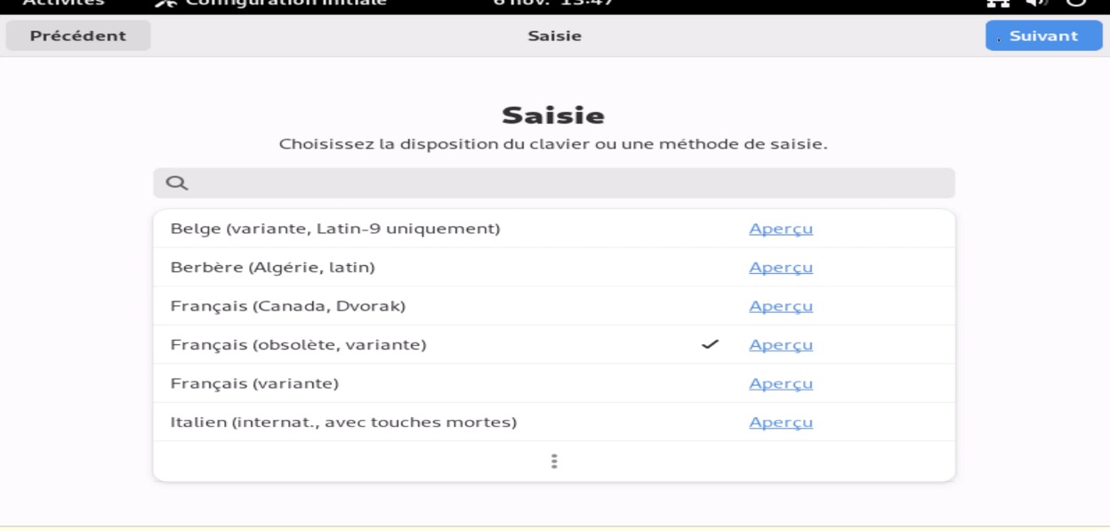

Sélectionner le clavier azerty Français

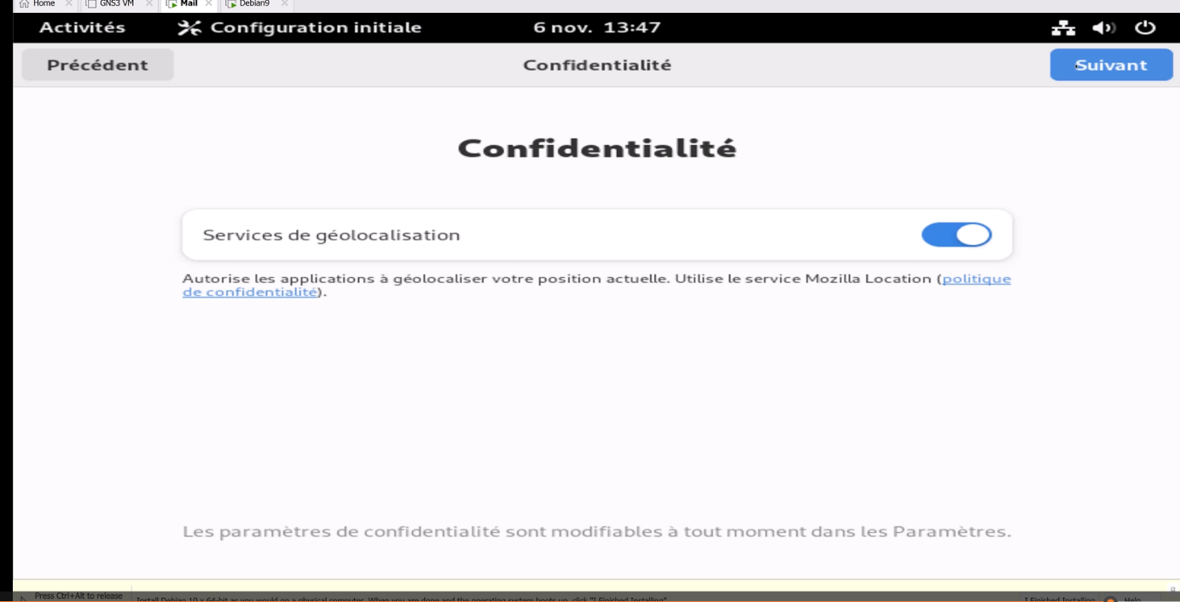

Cliquer sur suivant

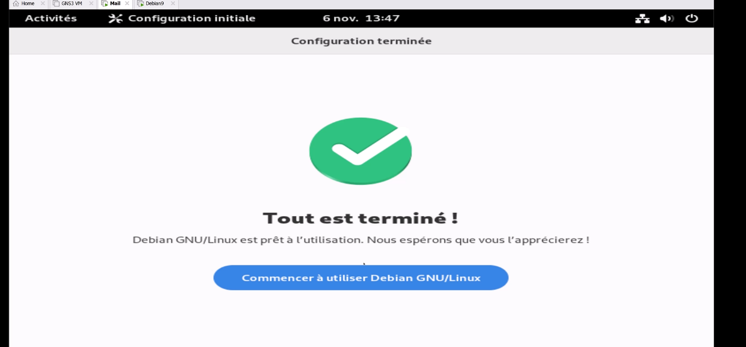

Cliquer sur commencer …

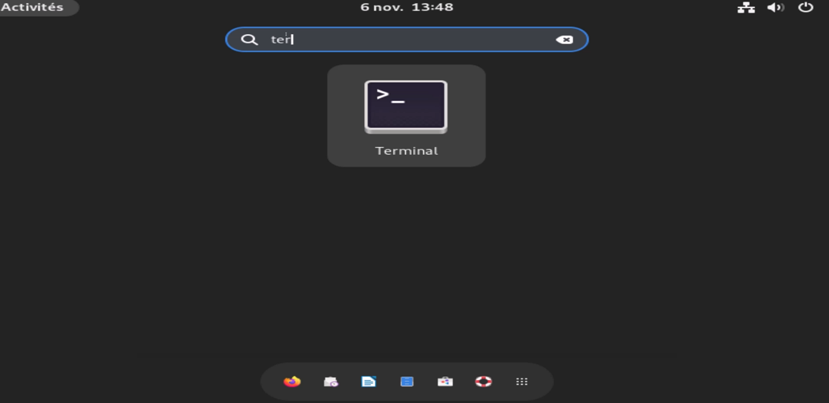

Lancer le terminal pour saisir les commandes.

* **LES ETAPES D’INSTALLATION D’UN SERVEUR MAIL :**

1. apt update -y : Cette commande met à jour la liste des paquets disponibles dans les référentiels du système et installe automatiquement les mises à jour disponibles (-y pour confirmer automatiquement).

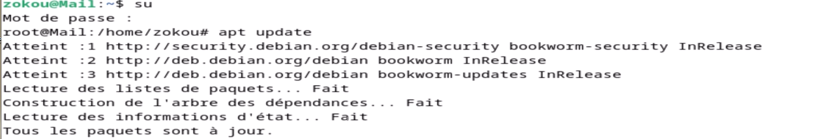

1. **apt upgrade -y : Cette commande met à jour tous les paquets installés sur le système vers les dernières versions disponibles (-y pour confirmer automatiquement).**

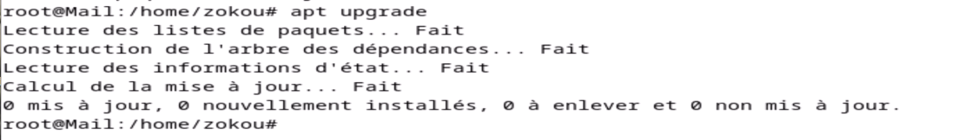

1. **su apt install apache2 -y : Cette commande installe le serveur web Apache 2 sur le système (-y pour confirmer automatiquement).**

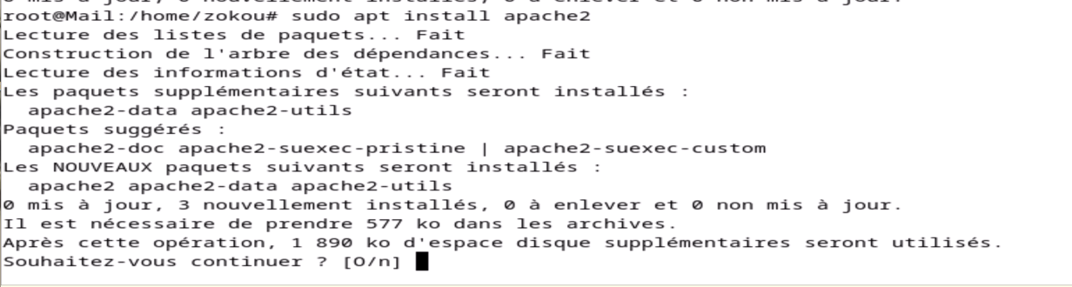

1. **systemctl status apache2 : Cette commande affiche le statut du service Apache 2 pour vérifier s'il est en cours d'exécution.**

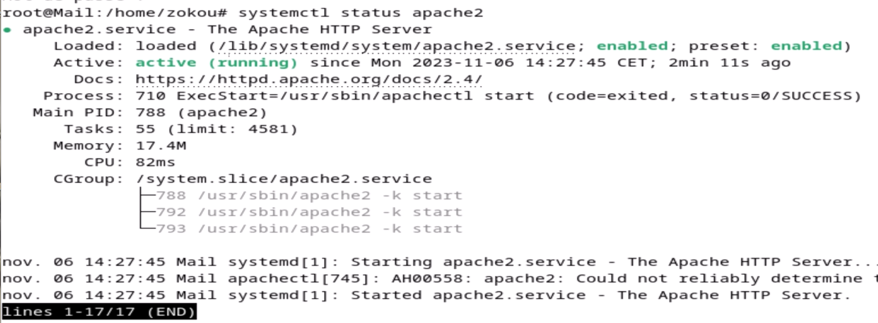

**Pour voir si apache2 a bien été installé nous devons taper notre adresse ip de la machine virtuelle sur google nous aurons cette page ci-dessous :**

Bien avant, on vérifie que apache2 est installé par la commande **cd /etc/apache2** car après installation du paquet, ce dernier créé un répertoire portant son nom dans /etc.

Nous allons éditer le fichier « apache2.conf qui se trouve dans apache2 avec l’éditeur de texte nano de la manière suivante « nano /etc/apache2/apache2.conf.

Les modifications se feront dans les lignes suivantes :

* #ServerRoot : /etc/apahe2/ en enlevant le commentaire # et en ajutant sur la ligne suivante :
* **ServerRoot : /etc/apahe2/**
* **ServerName : /etc/apahe2/postfix** par exemple. Bien évidemment vérifier le nom de la machine parla commande **« hostname »** au besoin le changer par la commande « **nano /etc/hostname** » et modifier le nom, l’enregistrer et démarrer les services. 3 commandes sont disponibles **« service hostname restart ou systemctl restart hostname** ces deux commandes n’indique pas le status de démarrage d’où la vérification du status en replaçant restart par status (par exemple **« service hostnaming status** ou **systemctl status hotname**.
* **La troisième commande fait tout « /etc/init.d/hostnaming restart »**

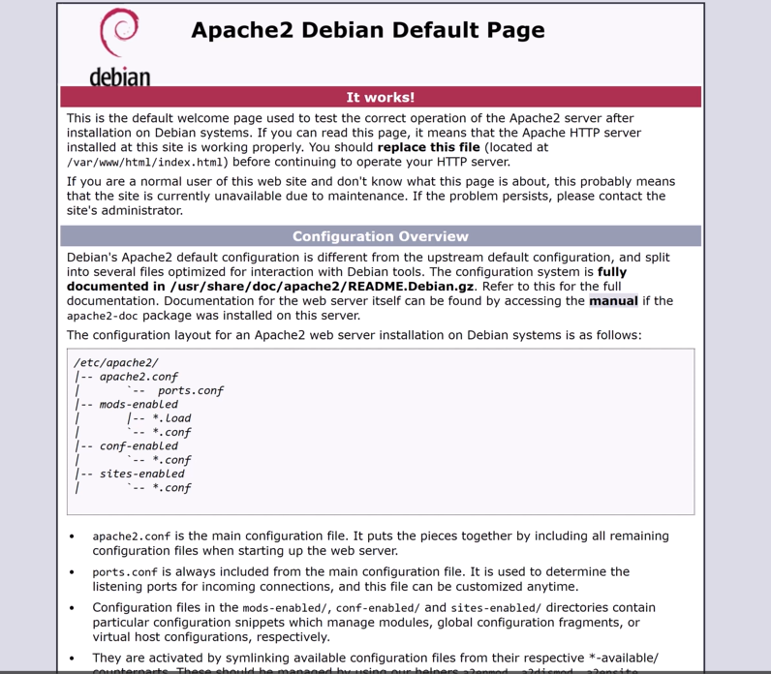

(Avant) **nano /etc/apache2/apache2.conf : Cette commande ouvre le fichier de configuration principal d'Apache 2 dans l'éditeur de texte nano. Vous pouvez y configurer les paramètres du serveur web.**



(Après)

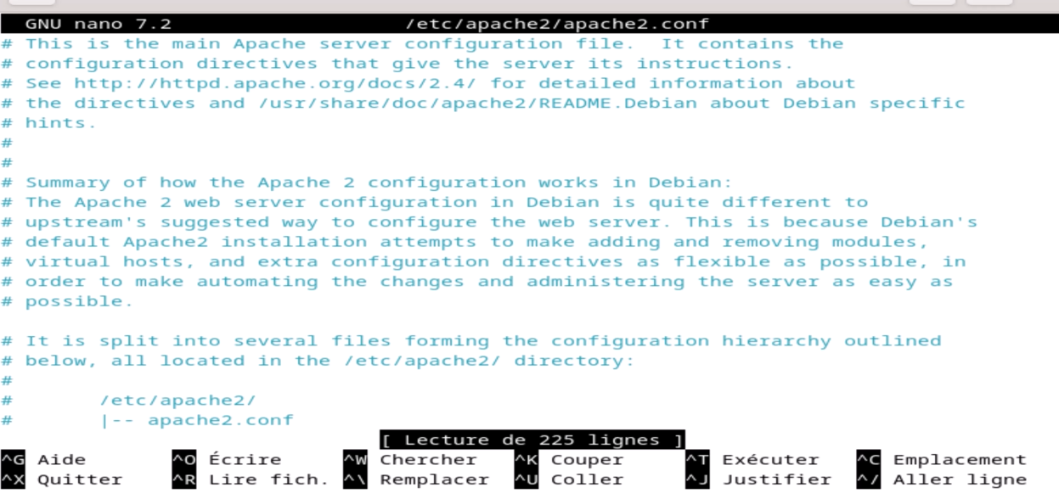

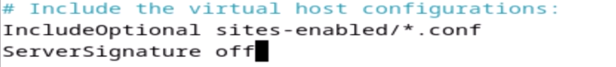

On ajoutera « ServerSignature off »

**systemctl restart apache2 : Cette commande redémarre le service Apache 2 pour appliquer les modifications de configuration.**



**sudo a2enmod rewritte : Cette commande active le module "rewrite" dans Apache 2 pour permettre la réécriture d'URLs******





**systemctl restart apache2 : Cette commande redémarre le service Apache 2 pour appliquer les modifications de configuration**



**nano /etc/host_conf : Cette commande ouvre un fichier nommé "host_conf" dans l'éditeur nano. Assurez-vous que le nom du fichier est correct, car il semble y avoir une faute de frappe.**



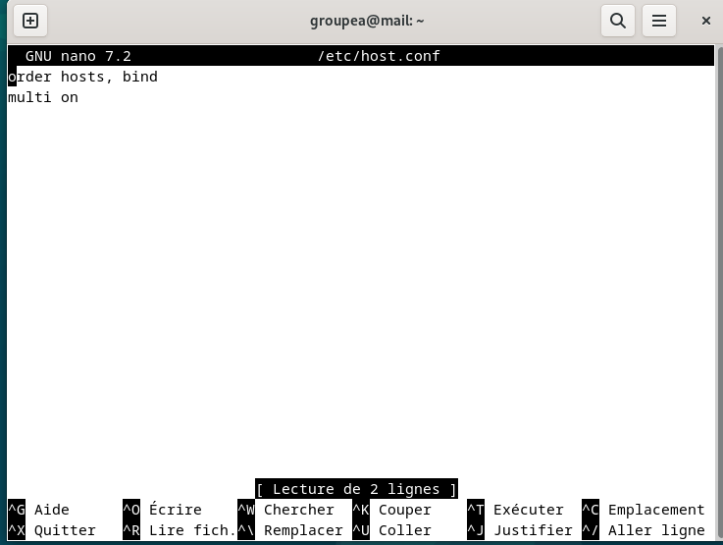

,

* **On a ajouté Order hosts , bind**
* **hosts** : Cela signifie que le système doit d'abord rechercher dans le fichier /etc/hosts pour résoudre les noms d'hôtes. Ce fichier est une liste statique de correspondances entre adresses IP et noms d'hôtes.
* **bind**: Cela signifie que si la résolution n'est pas réussie en consultant le fichier /etc/hosts, le système devrait ensuite interroger les serveurs DNS configurés sur le système. Bind fait référence au logiciel BIND, qui est une implémentation populaire du protocole DNS.
* **Pour configurer des noms d’hôtes on tape la commande suivante :**



Cette commande affiche des informations sur les interfaces réseau actuellement configurées sur la machine.

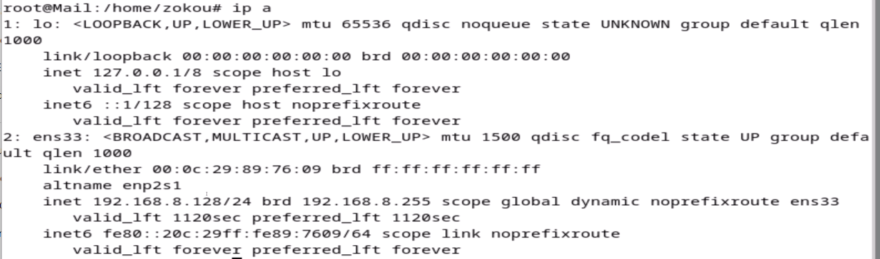

**echo '192.168.8.141 ntic.org mail.ntic.org' >> /etc/hosts : Cette commande ajoute une entrée au fichier /etc/hosts, associant les noms de domaine "ntic.org" et "mail.ntic.org" à l'adresse IP "192.168.8.141".**

cat /etc/hosts : Cette commande affiche le contenu du fichier /etc/hosts, qui est utilisé pour résoudre les noms de domaine en adresses IP au niveau local. 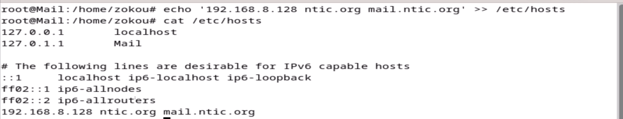



hostname : Cette commande affiche le nom d'hôte (hostname) du système.

hostname -A : Cette commande affiche le nom d'hôte en format long.

hostname -f : Cette commande affiche le nom d'hôte complet du système.





20ieme

ping mail.ntic.org : Cette commande envoie des paquets ICMP ping à l'adresse "**mail.ntic.org**" pour vérifier si elle est accessible

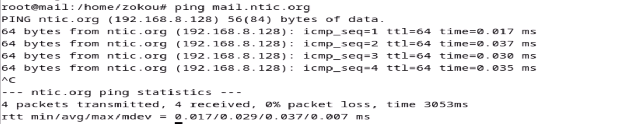

21ieme

**ping ntic.org** : Cette commande envoie des paquets ICMP ping à l'adresse "ntic.org" pour vérifier si elle est accessible.

**getent ahosts mail.ntic.org** : Cette commande affiche des informations sur la résolution des noms (hosts) pour le nom de domaine "mail.ntic.org" en utilisant la bibliothèque getent



22ieme



23ieme

**nano /etc/hosts** : Cette commande ouvre le fichier **/etc/hosts** dans l'éditeur de texte nano. Ce fichier est utilisé pour résoudre les noms de domaine en adresses IP au niveau local.

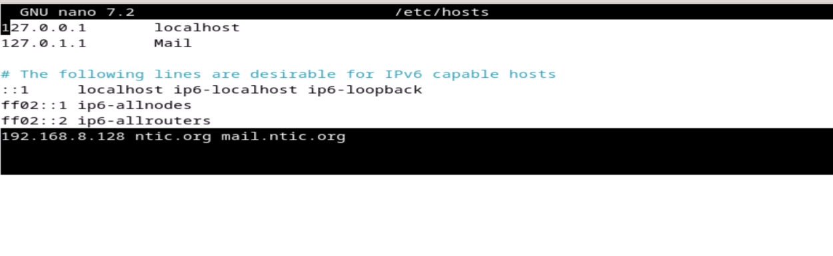





**apt install postfix** : Cette commande installe le serveur de messagerie Postfix. Postfix est un serveur de messagerie qui gère la livraison des courriels.

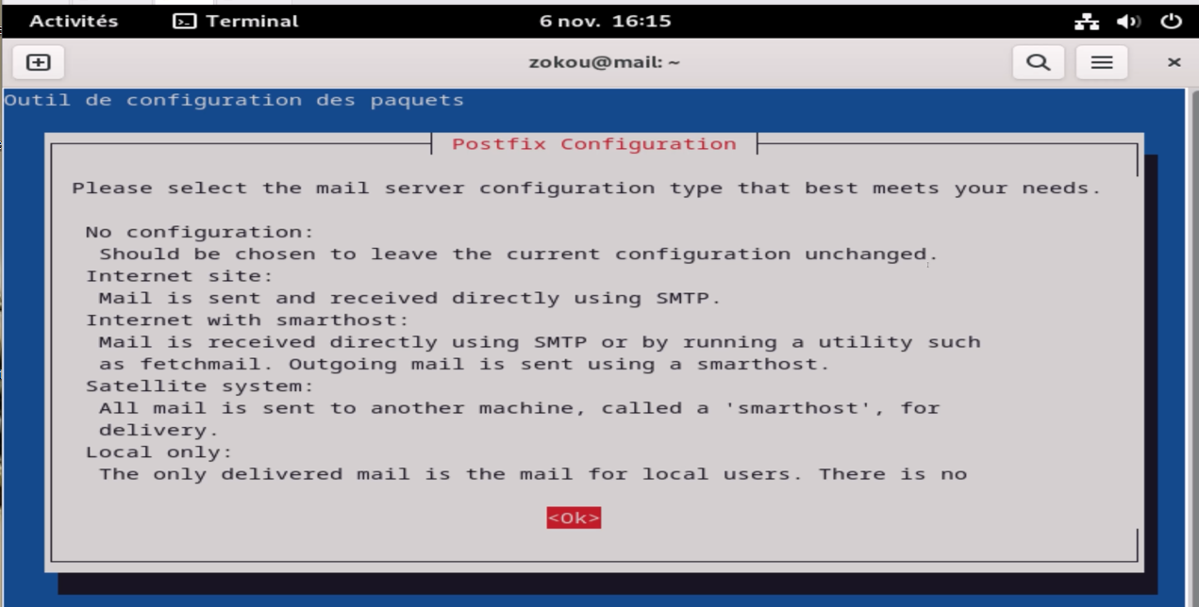

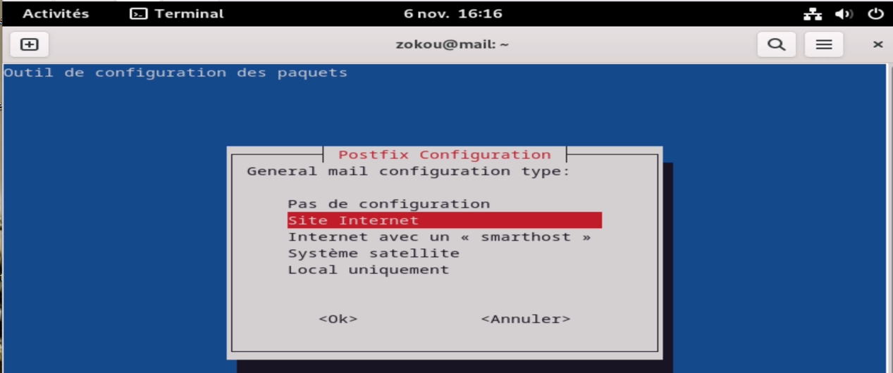

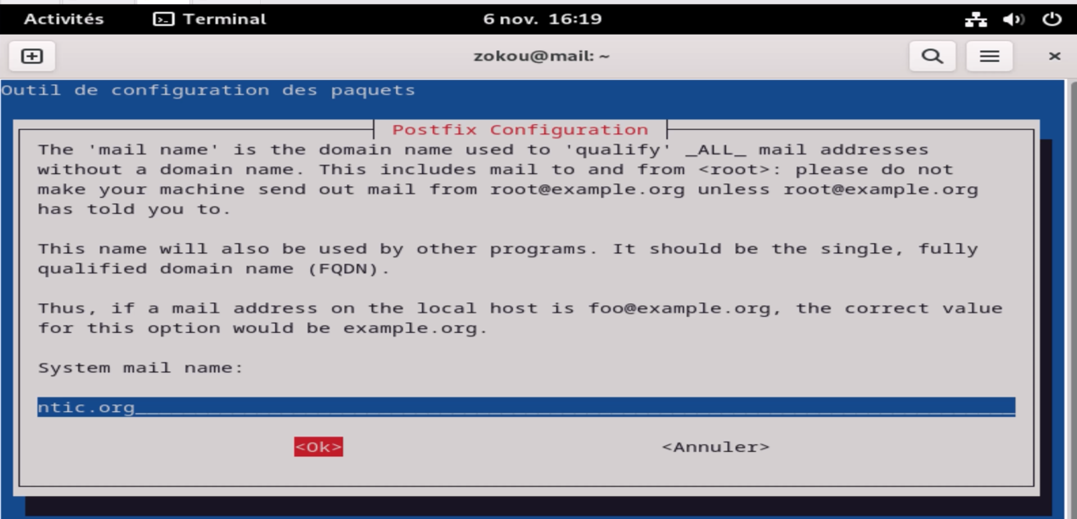

25ieme

**cd /etc/postfix/** : Cette commande change le répertoire de travail courant vers le répertoire de configuration de Postfix.

**ls** : Cette commande liste les fichiers et répertoires dans le répertoire /etc/postfix/, où se trouvent les fichiers de configuration de Postfix.

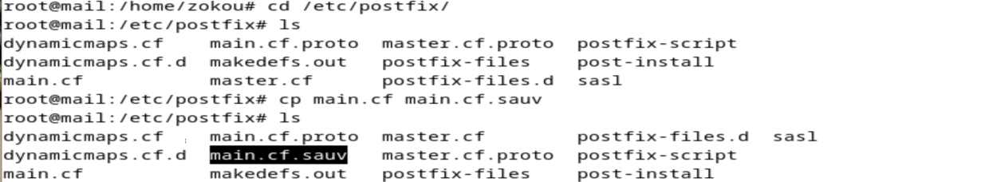

26ieme



**nano main.cf** : Cette commande ouvre le fichier de configuration principal de Postfix, "main.cf", dans l'éditeur de texte nano. Vous pouvez y configurer les paramètres du serveur de messagerie.

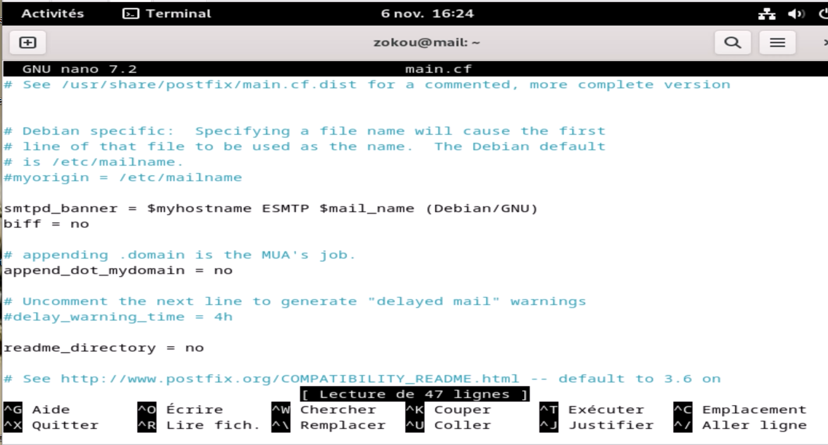

27ieme

**systemctl restart postfix** : Cette commande redémarre le service Postfix pour appliquer les modifications de configuration.

**systemctl status postfix** : Cette commande affiche le statut du service Postfix pour vérifier s'il est en cours d'exécution.

La commande avec **/etc/init.d postfix restart** nous donne l’état de démarrage du système

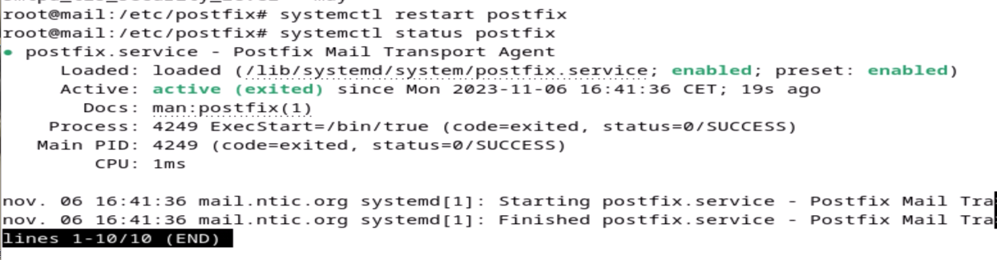

29ieme



**apt install netstat -tlpn** : Cette commande tente d'installer un paquet nommé "netstat" avec des options, mais il semble y avoir une faute de frappe. La commande correcte serait **apt install net-tools** pour installer l'utilitaire "**netstat**".

**netstat -tlpn** : Cette commande affiche les ports réseau en écoute (-l) sur la machine.

30ieme

**apt install mailutils** : Cette commande installe l'utilitaire "mailutils", qui est utilisé pour envoyer et gérer les courriers électroniques en ligne de commande.



31ieme

**echo "Linux cours" | mail -s "Glinux Test" root** : Cette commande envoie un courriel avec le sujet **"Glinux Test"** au destinataire "**root**" contenant le message "**Linux cours**". Cela utilise l'utilitaire de courrier "mail" pour envoyer le courrier.



32ieme

**mailq** : Cette commande affiche la file d'attente de courrier en attente d'envoi sur le système.

**mail** : Cette commande permet de lire les courriers électroniques depuis la boîte aux lettres de l'utilisateur actuel.

**cd /root/** : Cette commande change le répertoire de travail courant vers le répertoire personnel de l'utilisateur root.

**ls** : Cette commande liste les fichiers et répertoires dans le répertoire personnel de root.

**cd Maildir/** : Cette commande change le répertoire de travail courant vers le répertoire "Maildir" dans le répertoire personnel de root.

**ls** : Cette commande liste les fichiers et répertoires dans le répertoire "Maildir".

**cd new/** : Cette commande change le répertoire de travail courant vers le sous-répertoire "new" du répertoire "Maildir".

**ls** : Cette commande liste les fichiers dans le répertoire "new", qui contient probablement des courriels.

**cat 1699371191.V801I1fe09M305356.mail.ntic.org** : Cette commande affiche le contenu du fichier "1699371191.V801I1fe09M305356.mail.ntic.org", qui semble être un courriel.

**apt install dovecot-core** : Cette commande installe le paquet "**dovecot-core**", qui est la partie principale de **Dovecot**, un serveur de messagerie **IMAP et POP3**.

**apt install dovecot-imapd** : Cette commande installe le paquet "**dovecot-imapd**", qui est un composant de Dovecot permettant la prise en charge du protocole IMAP pour l'accès aux courriels.

**cd /etc/dovecot/** : Cette commande change le répertoire de travail courant vers le répertoire de configuration de **Dovecot**.

**ls** : Cette commande liste les fichiers et répertoires dans le répertoire **/etc/dovecot/,** qui contient les fichiers de configuration de Dovecot.

**nano dovecot.conf** : Cette commande ouvre le fichier de configuration principal de Dovecot (dovecot.conf) dans l'éditeur de texte nano. Vous pouvez y configurer les paramètres de base de Dovecot.

**cd conf.d/** : Cette commande change le répertoire de travail courant vers le sous-répertoire **conf.d/** de **/etc/dovecot/**, où se trouvent les fichiers de configuration additionnels de Dovecot.

**ls** : Cette commande liste les fichiers de configuration supplémentaires dans le répertoire **/etc/dovecot/conf.d/**.

**nano 10-auth.conf** : Cette commande ouvre le fichier de configuration "10-auth.conf"

**nano 10-mail.conf** : Cette commande ouvre le fichier de configuration "10-mail.conf" de Dovecot dans l'éditeur de texte nano. Ce fichier est utilisé pour configurer les paramètres liés à la gestion des courriers électroniques, comme le stockage et la disposition des courriels.

**nano 10-master.conf** : Cette commande ouvre le fichier de configuration "10-master.conf" de Dovecot dans l'éditeur de texte nano. Ce fichier contient les paramètres de configuration pour le service maître de Dovecot, qui gère divers aspects du serveur de messagerie

**systemctl restart dovecot.service** : Cette commande redémarre le service Dovecot pour appliquer les modifications de configuration. Après avoir modifié la configuration de Dovecot, il est souvent nécessaire de redémarrer le service pour que les changements prennent effet.

**systemctl status dovecot.service** : Cette commande affiche le statut du service Dovecot pour vérifier s'il est en cours d'exécution. Vous pouvez utiliser cette commande pour confirmer que le redémarrage de Dovecot s'est effectué avec succès.

**netstat -tlpn** : Cette commande affiche les ports réseau en écoute (-l) sur la machine. Cela inclut les ports utilisés par Dovecot pour gérer les connexions IMAP ou POP3.

**sudo adduser Anne** : Cette commande ajoute un nouvel utilisateur nommé "Anne" au système en utilisant des privilèges d'administrateur. Un nouvel compte d'utilisateur est créé avec ce nom.

**sudo adduser anne** : Cette commande tente d'ajouter un autre utilisateur nommé "anne" au système, mais notez que les noms d'utilisateurs Linux sont sensibles à la casse. Vous devriez utiliser "**sudo adduser Anne**" (avec une majuscule) pour créer un utilisateur avec ce nom.

**sudo adduser anne** : Cette commande semble être identique à la précédente, mais elle ne créera pas un nouvel utilisateur avec succès en raison de la casse incorrecte.

**sudo adduser julie** : Cette commande ajoute un nouvel utilisateur nommé "julie" au système.

**nc localhost 25** : Cette commande utilise "**netcat**" (nc) pour établir une connexion au port **25** sur "**localhost**", ce qui est le **port SMTP** (**S**imple **M**ail **T**ransfer **P**rotocol). Cela peut être utilisé pour tester la connectivité SMTP locale.

**cd /home/marie** : Cette commande change le répertoire de travail courant vers le répertoire personnel de l'utilisateur "marie".

**cd /home/marie/** : Cette commande est similaire à la précédente et n'est pas nécessaire, car elle tente de changer le répertoire de travail vers le même emplacement.

**cd /home/anne/** : Cette commande change le répertoire de travail courant vers le répertoire personnel de l'utilisateur "anne". Cela vous permet d'accéder au répertoire personnel de cet utilisateur.

**ls** : Cette commande liste les fichiers et répertoires dans le répertoire personnel de "anne". Vous verrez la liste des fichiers et dossiers présents dans son répertoire personnel.

**cd Maildir/** : Cette commande change le répertoire de travail courant vers le répertoire "Maildir" dans le répertoire personnel de "anne". Cela semble être lié à la gestion des courriels.

**cd new/** : Cette commande change le répertoire de travail courant vers le sous-répertoire "new" dans le répertoire "Maildir". Cela peut être l'endroit où les courriels entrants sont stockés.

**cat 1699371191.V801I1fe09M305356.mail.ntic.org** : Cette commande affiche le contenu du fichier **"1699371191.V801I1fe09M305356.mail.ntic.org",** qui semble être un courriel.

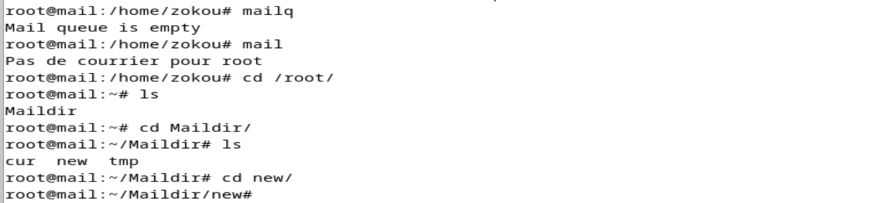



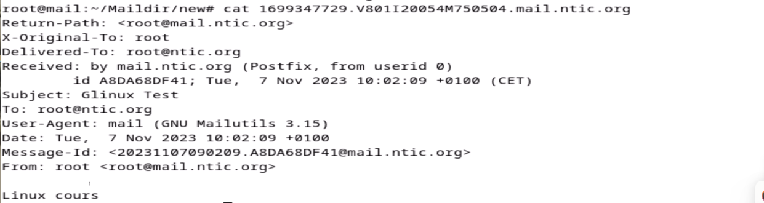

33ieme

**apt install dovecot-core** : Cette commande installe le paquet **"dovecot-core"**, qui est la partie principale de **Dovecot**, un serveur de messagerie **IMAP et POP3**.

**apt install dovecot-imapd** : Cette commande installe le paquet "dovecot-imapd", qui est un composant de Dovecot permettant la prise en charge du protocole IMAP pour l'accès aux courriels.

**cd /etc/dovecot/** : Cette commande change le répertoire de travail courant vers le répertoire de configuration de Dovecot.

**ls** : Cette commande liste les fichiers et répertoires dans le répertoire /etc/dovecot/, qui contient les fichiers de configuration de Dovecot.

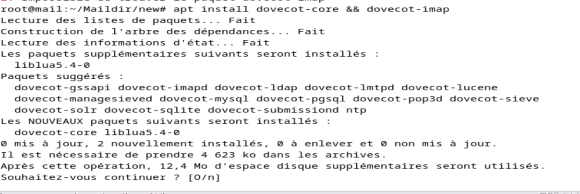

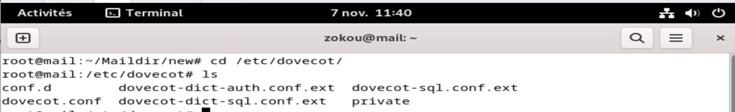

35ieme

**nano dovecot.conf** : Cette commande ouvre le fichier de configuration principal de Dovecot (dovecot.conf) dans l'éditeur de texte nano. Vous pouvez y configurer les paramètres de base de Dovecot.

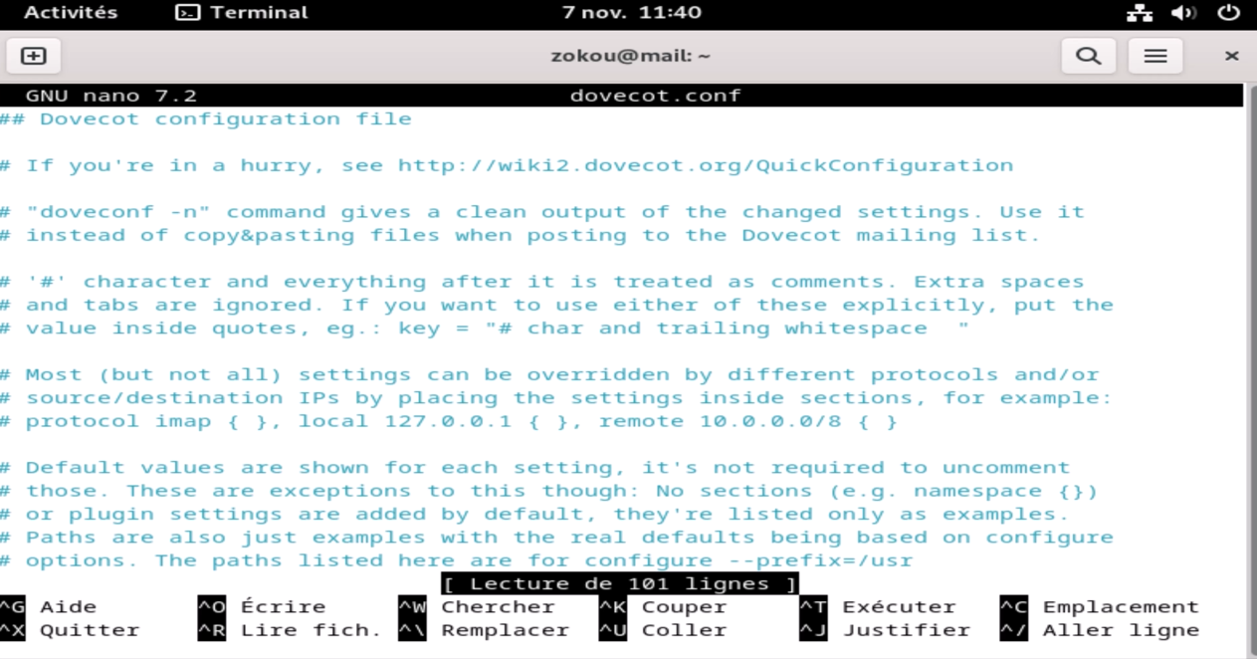

On enlève le   **# a listens**

36ieme

**cd conf.d/** : Cette commande change le répertoire de travail courant vers le sous-répertoire conf.d/ de **/etc/dovecot/**, où se trouvent les fichiers de configuration additionnels de Dovecot.

**ls** : Cette commande liste les fichiers de configuration supplémentaires dans le répertoire /etc/dovecot/conf.d/.

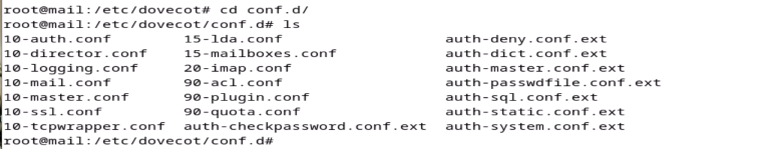

37ieme



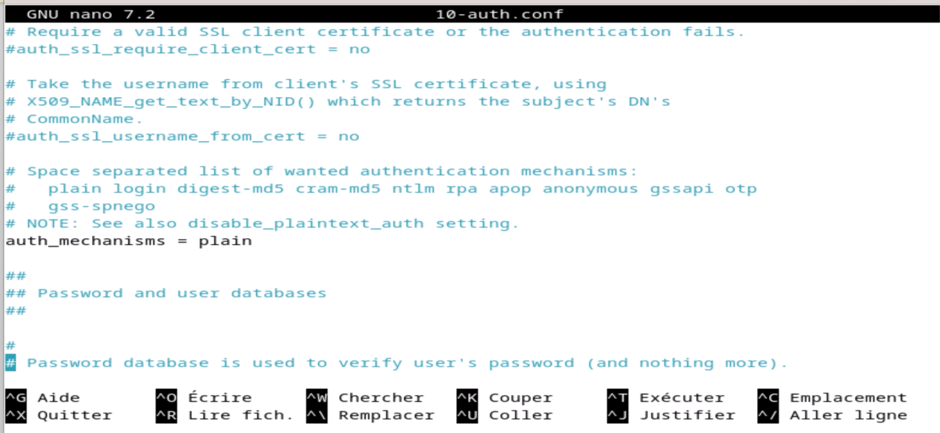

**nano 10-auth.conf** : Cette commande ouvre le fichier de configuration "10-auth.conf"

38ieme



**nano 10-mail**.**conf** : Cette commande ouvre le fichier de configuration "10-mail.conf" de Dovecot dans l'éditeur de texte nano. Ce fichier est utilisé pour configurer les paramètres liés à la gestion des courriers électroniques, comme le stockage et la disposition des courriels.

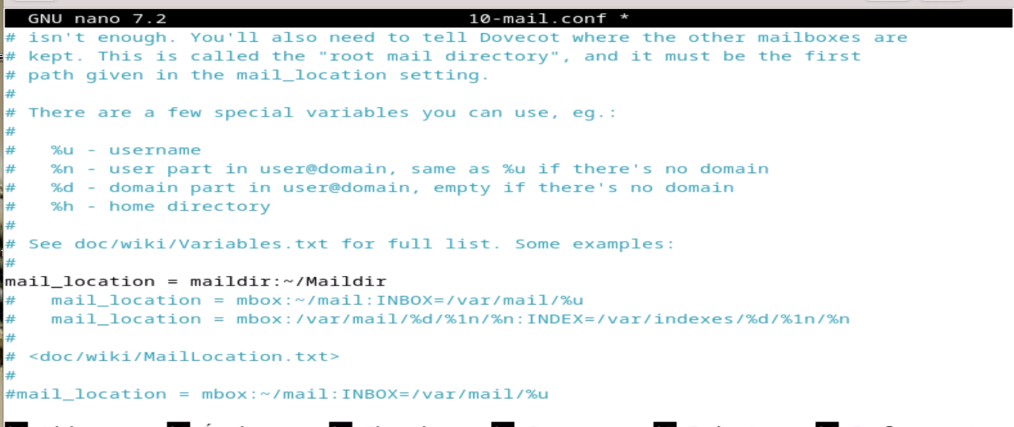

39ieme

**nano 10-master.conf** : Cette commande ouvre le fichier de configuration "10-master.conf" de Dovecot dans l'éditeur de texte nano. Ce fichier contient les paramètres de configuration pour le service maître de Dovecot, qui gère divers aspects du serveur de messagerie.

**systemctl restart dovecot.service** : Cette commande redémarre le service Dovecot pour appliquer les modifications de configuration. Après avoir modifié la configuration de Dovecot, il est souvent nécessaire de redémarrer le service pour que les changements prennent effet.

**systemctl status dovecot.service** : Cette commande affiche le statut du service Dovecot pour vérifier s'il est en cours d'exécution. Vous pouvez utiliser cette commande pour confirmer que le redémarrage de Dovecot s'est effectué avec succès.

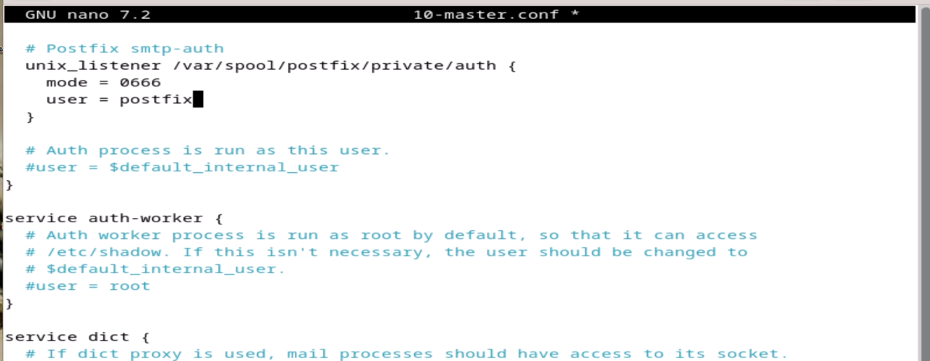

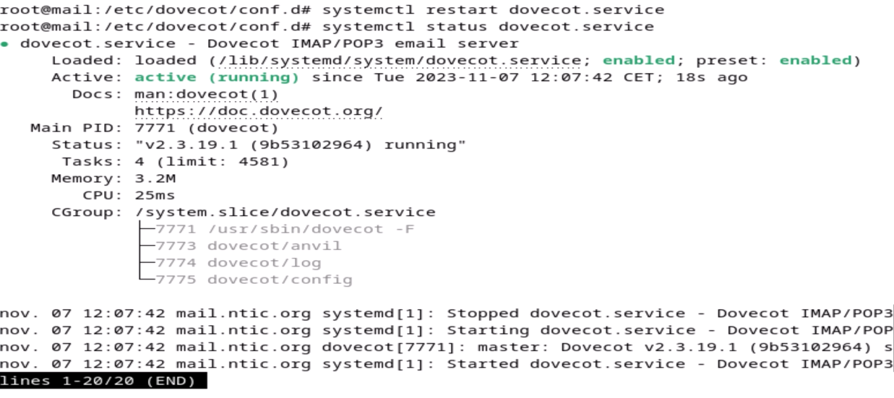

1/ **nc localhost 25** : Cette commande utilise "**netcat**" (**nc**) pour établir une connexion au **port 25** sur "**localhost**", ce qui est le port SMTP (**S**imple **M**ail **T**ransfer **P**rotocol). Cela peut être utilisé pour tester la connectivité SMTP locale.

Après être entrer dans cette interface taper les commandes suivantes

* Ehlo localhost
* Mail to : root
* Rcpt to : mail
* data
* ensuite taper votre message
* une fois votre message terminer appuyez sur entrer et mettez un point pour terminer le message
* quit

**cd /home/marie/ :** Cette commande est similaire à la précédente et n'est pas nécessaire, car elle tente de changer le répertoire de travail vers le même emplacement.

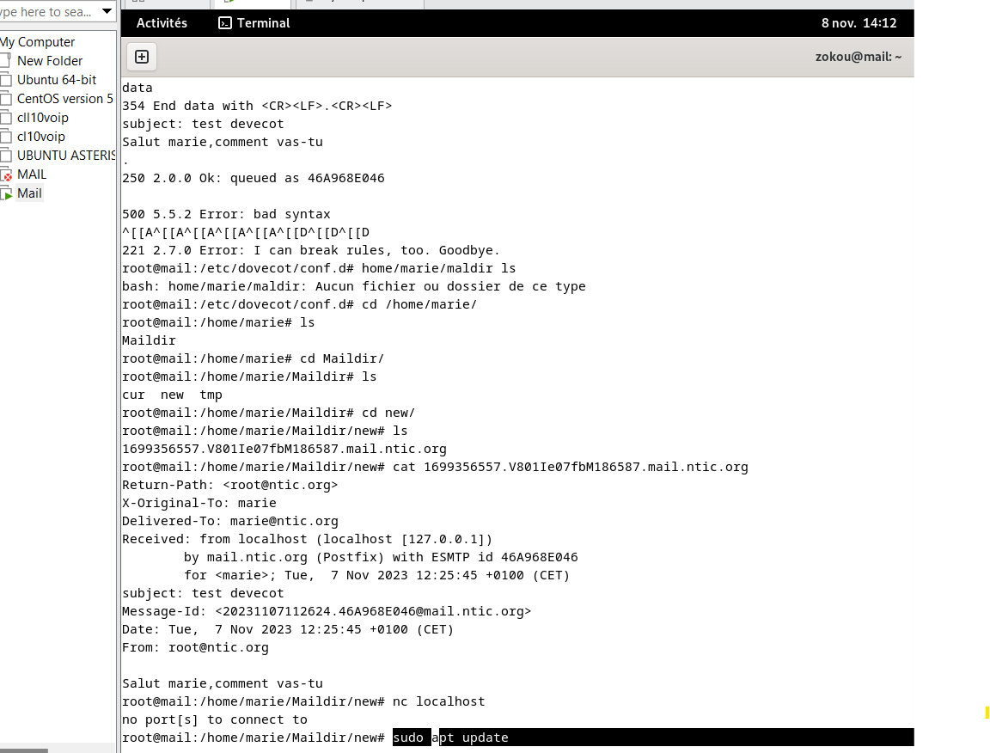

**cd new/** : Cette commande change le répertoire de travail courant vers le sous-répertoire "new" dans le répertoire "Maildir". Cela peut être l'endroit où les courriels entrants sont stockés.

**cat 1699372417.V801Ic602dM981685.mail.ntic.org** : Cette commande affiche le contenu du fichier **"1699372417.V801Ic602dM981685.mail.ntic.org"**. Ce fichier semble être un courriel ou un fichier de messagerie. Vous pouvez utiliser cette commande pour afficher le contenu de ce courriel ou de ce fichier.



**KMAIL**

Ecrire la commande suivante afin d’installer Kmail « **apt-get install kmail -y** »

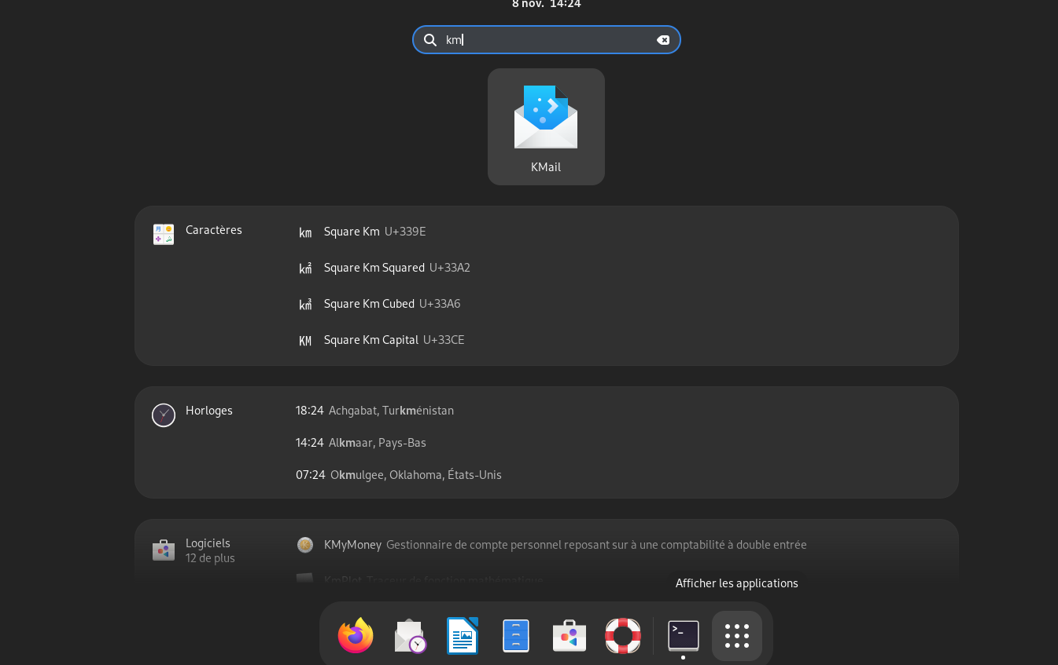

Taper dans la barre de recherche l’application Kmail

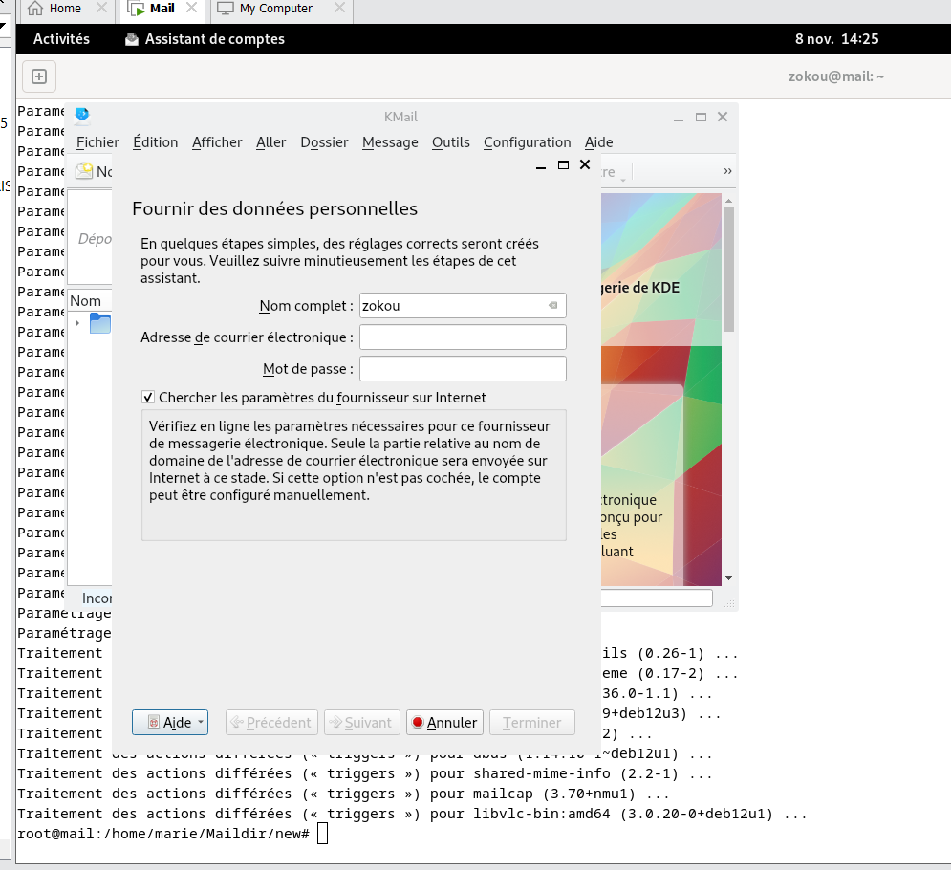

Taper une adresse électronique en l’occurrence la vôtre ainsi qu’un mot de passe et un nom cliquer sur suivant

Démarrer parallèlement votre application Gmail via Firefox afin de relier automatiquement notre kmail à Gmail via une adresse mail commun

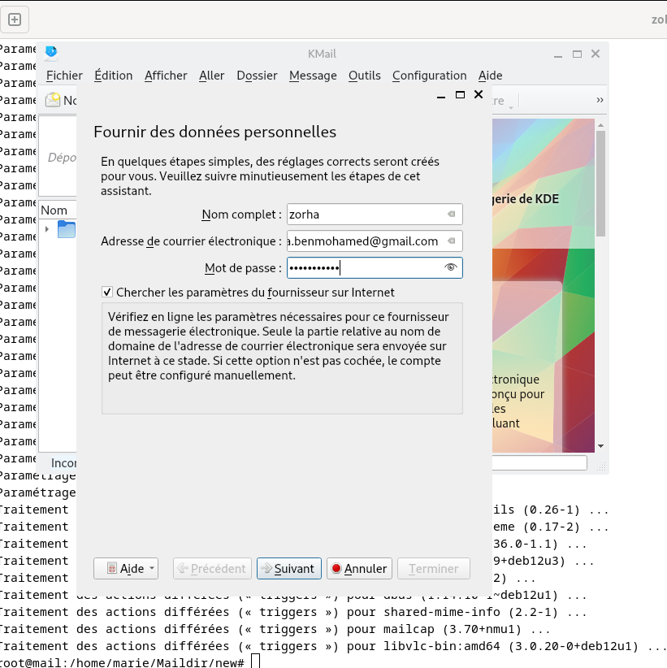

A titre d’exemple voisin une page renseigné

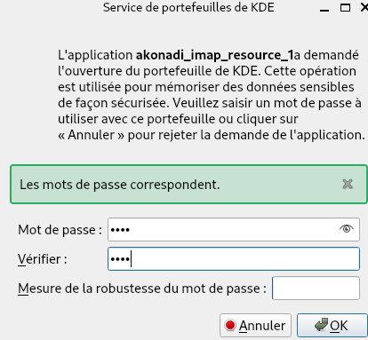

Saisir un mot de passe au choix

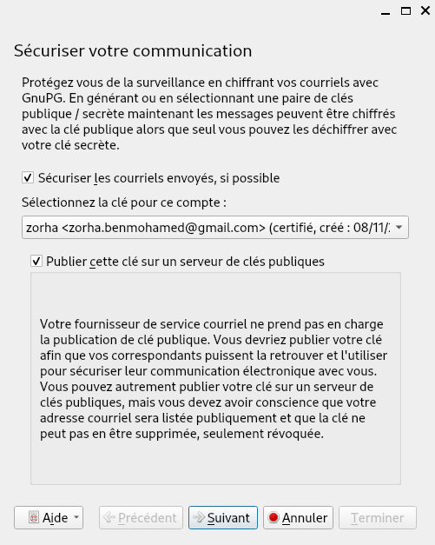

Ensuite on sélectionne notre adresse mail dans la catégorie « **sélectionnez la clé pour ce compte** »

Parallèlement après avoir sélectionner notre la page Gmail voudra relier Kmail .

On clique sur **autoriser** puis clique sur **notre compte Gmail**.

Puis saisi notre mot de passe de



Puis on saisi notre mot de passe

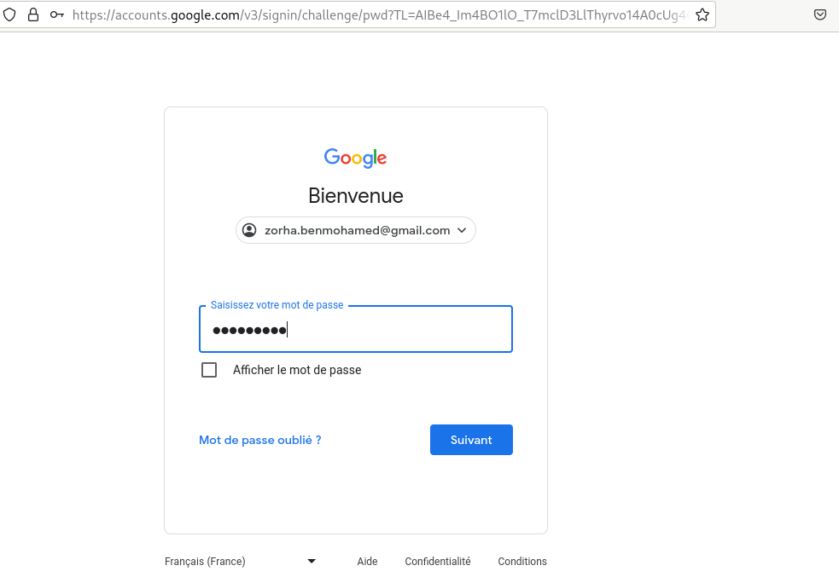

7/ensuite on ferme la page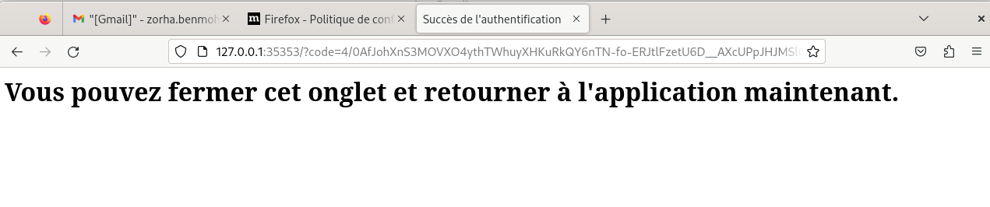

Nous avons plus qu’à retourner sur Kmail les dossiers de notre messagerie s’installeront automatiquement. Nous pouvons envoyer dès maintenant nos mails mais aussi en recevoir.

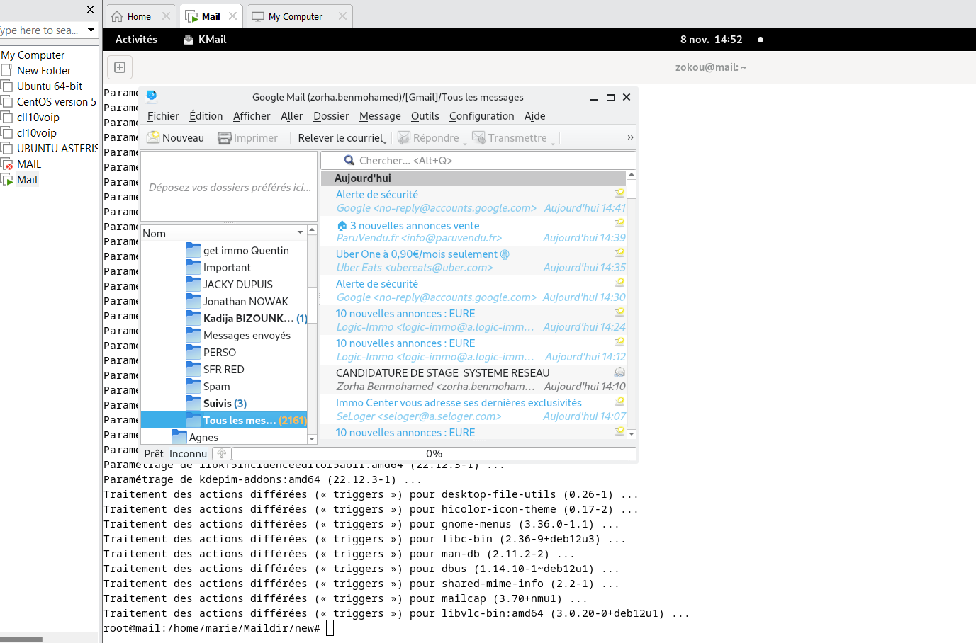

Nos données de GMAIL ce téléchargeront automatique au fur et a mesure comme la capture ci-dessus.